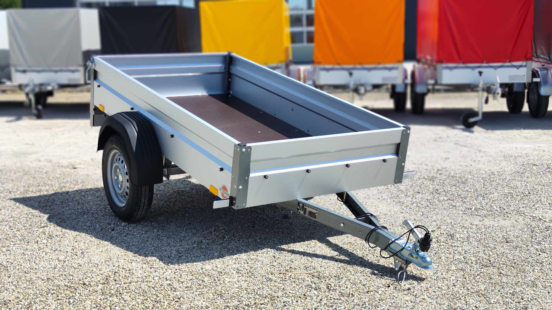
Utánfutó kölcsönző asztali alkalmazás

Készítette: RohRer Tamás U1N2LV; Simiakis Axel Christopher, R2CR8G; Szellem Csaba Kristóf, KE4NM6 ; Takács Máté - OYMUGW

Tartalomjegyzék
BEVEZETÉS 6
Irodalomkutatás 6
Miért is a python? 6
1 Motiváció, Alkalmazott technológia és Háttér 6
1.1 Motiváció: 6
1.2 Alkalmazott Technológia 7
1.2.1 Milyen keretrendszer? : Pyside 6 7
1.3 Adatbázishoz való alkalmazott technológia 7
1.3.1 SQL Alchemy 7
1.3.2 PostgreSQL 7
1.4 Piacon Való Versenytárs Elemzés 8
1. HireHop – Bérleti és eszközkezelő alkalmazás (desktop támogatással) 8
2. RentKit – Egyszerű bérleti szoftver asztali felülettel 9
3. wSoft Rental – Rental kölcsönző program (Windows desktop) 10
4. Big Rentals – Profi bérleti menedzsment platform 11
1.5 Áraink utánfutókra 11
2 APPLIKÁCIÓ 14
2.1 Alkalmazás Kinézet Tervezete És Funkciók 14
2.1.1 Kezdő képernyő: 14
2.1.2 Regisztrációs felület: 14
2.1.3 Bejelentkezés Felület: 15
2.1.4 Regisztrált képernyő: 16
2.1.5 Főképernyő 16
2.1.6 KEDVENCEIM: 18
2.1.7 SZEMÉLYES ADATOK: Regisztrációs adatok profilkép beállítással melyet el lehet menteni. 18
2.1.8 FIZETÉS: 19
3 Frontend proof of concept 20
3.1 Célkitűzés: 20
3.2 Model-View-ViewModel 20
3.3 Belépés és regisztráció 21
3.4 Regisztráció után: 22
3.5 Sikeres bejelentkezés: 23
3.6 Keresés / Rólunk és további fülek 24
4 Rendszer architektúra részletes bemutatása 25
5 ADATBÁZIS 26
5.1 Használt technologia 26
5.2 Normalizáció 26
5.2.1 A modell: 26
6 Rövid összefoglalás 26
7 ER Diagramm: 28
8 Adataim – saját profil beállítások 30
9 Adatbiztonság és jogosultságkezelés 31
Az alkalmazás fejlesztése során kiemelt figyelmet fordítottunk az adatbiztonságra. 31
10 Jelszókezelés: 31
• A jelszavakat nem tároljuk sima szövegként 31
• Hash-elési eljárást alkalmazunk (pl. SHA-256) 31
• Bejelentkezéskor a hash-ek kerülnek összehasonlításra 31
11 Jogosultsági szintek: 31
• Vendég felhasználó 31
• Regisztrált felhasználó 31
• Adminisztrátor 31
12 Az adminisztrátorok további jogosultságokkal rendelkeznek: 31
• Utánfutók kezelése (hozzáadás, törlés) 31
• Foglalások módosítása 31
• Felhasználók kezelése 31
13 Fogalások menü 31
13.1 Bejentkezés nélküli utánfutók megtekintése 31
33
13.2 A bejelentkezett felhasználó nézete: 34
13.3 Foglalás menü és működése: 34
13.4 A foglalás megtekintése 36
14 Admin nézet 36
14.1 Mit tartalmaz az Admin felület 36
14.1.1 Statisztika 36
14.1.2 Foglalás kilistázása 37
14.1.3 Foglalás adminként 38
14.1.4 Karbantartás 38
14.1.5 Új utánfutó hozzáadása 38
15 Hibakezelés és validáció 39
• Email formátum ellenőrzése 40
• Kötelező mezők kitöltése 40
• Jelszó erősség vizsgálata 40
16 Hibakezelés: 40
• Felhasználóbarát hibaüzenetek 40
• Naplózás (logolás) 40
• Kritikus hibák kezelése kivételkezeléssel 40
17 Tesztelés 41
A rendszer megfelelő működésének biztosítása érdekében többféle tesztelési módszert alkalmaztunk. 41
17.1 Tesztelési típusok: 41
17.1.1 Manuális tesztelés 41
o Felhasználói folyamatok ellenőrzése 41
o UI működés vizsgálata 41
17.1.2 Egységtesztek (Unit Test) 41
o Egyes funkciók külön tesztelése 41
o Adatkezelési logika ellenőrzése 41
17.1.3 Integrációs tesztek 41
o Adatbázis és alkalmazás közti kapcsolat vizsgálata 41
18 Teljesítmény optimalizálás 41
A rendszer teljesítményének javítása érdekében több optimalizálási lépést tettünk: 41
• Lekérdezések optimalizálása 41
• Adatbázis indexek használata 41
• Felesleges újratöltések elkerülése 41
• Cache-elési lehetőségek vizsgálata 41
19 Felhasználói élmény (UX) fejlesztése 41
Fontos célunk volt, hogy az alkalmazás könnyen használható legyen. 41
20 UX szempontok: 42
• Egyszerű navigáció 42
• Átlátható felület 42
• Gyors visszajelzések (pl. foglalás után) 42
• Letisztult design 42
21 Jövöbeli Teendők és módosítások: 42
22 Plusz feladatok 42
22.1 Kedvencek 42
22.2 Email 43
23 Későbbi fejlesztési lehetőségek 43

BEVEZETÉS

Irodalomkutatás

Miért is a python?
1. Ábra: Python

Napjainkban legkönyebben tanulható, a kezdők nyelve, kutatók és tudosók kedvence, hiszen nem kell bajlódnunk a memóriakezeléssel és minden függvény virtuális. Eredetileg szkriptnyelvként indult, a 90-es évektől drasztikusan átalakult, olyan „aprócska” cégek kezdték használni, mint a Google és a NASA. Kicsi a belépési határ, elérhető rengeteg keretrendszer és folyamatosan fejlődik. Napról napra többen használják és a népszerűsége is töretlen.

Motiváció, Alkalmazott technológia és Háttér

Motiváció:
Szeretnénk olyan feladatot készíteni, amely könnyen olvasható és könnyen tanulható, megfelel referenciának és a csapat résztvevői is könnyen tanulhatnak belőle. Szerettünk volna egy olyan nyelvet választani, mely magas szintű és gyorsan készülhet vele a projekt. A python szintaxisa megköveteli a behuzások helyes használatát így ezzel a kód is jobban olvasható és segíti a munkánkat. Fontos volt továbbá, hogy egy platform független nyelvet használjunk.

Ezenfelül a pythonnal rengeteg már előretelepített eszközt is kapunk, többek közt az sqlite3-at.

Alkalmazott Technológia

Milyen keretrendszer? : Pyside 6
Projektünk megvalósításához olyan keretrendszert választottunk, mely modern, napjaink technológiája és könnyen tanulható és implementálható. A legfontosabb okok amiért erre esett a választásunk:
2. Ábra: Pyside6 keretrendszer
- GUI
- WIDGETS
- SQLDATABASE
- CHARTS
- MULTIMEDIA

Adatbázishoz való alkalmazott technológia

SQL Alchemy
Az SQLAlchemy egy Python alapú ORM (Object-Relational Mapping) eszköz, amely lehetővé teszi, hogy az adatbázissal ne közvetlen SQL utasításokon keresztül, hanem Python objektumokon keresztül kommunikáljunk. Segítségével az adatbázis táblák osztályokként, a rekordok pedig objektumokként kezelhetők. Ez jelentősen leegyszerűsíti a fejlesztést, növeli a kód olvashatóságát és csökkenti a hibalehetőségeket. Emellett támogatja a nyers SQL lekérdezéseket is, így rugalmas megoldást kínál.

PostgreSQL
A PostgreSQL egy nyílt forráskódú, fejlett relációs adatbázis-kezelő rendszer, amely nagy megbízhatóságáról, stabilitásáról és skálázhatóságáról ismert. Támogatja az összetett lekérdezéseket, tranzakciókat, indexelést és számos fejlett funkciót, például JSON kezelést vagy tárolt eljárásokat. Gyakran használják nagyobb rendszerekben, ahol fontos a teljesítmény és az adatbiztonság.

Piacon Való Versenytárs Elemzés

HireHop – Bérleti és eszközkezelő alkalmazás (desktop támogatással)
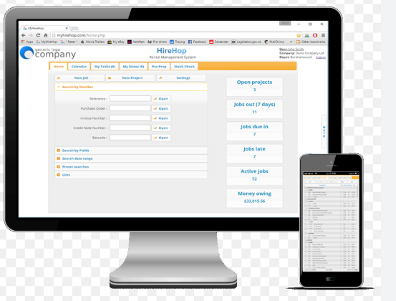7. Ábra: HireHop desktop app
Főbb jellemzők:
- Átfogó bérleti folyamatkezelés, beleértve a foglalásokat, ügyféladatokat, készletet és szerződéseket.
- Alkalmazható különféle bérleti tevékenységekhez, például utánfutók, gépek vagy eszközök bérlése.
- Elérhető asztali applikációként Windows és macOS rendszerekre WebCatalog vagy hasonló platformon keresztül, így függetlenül futtathatod böngésződ nélkül.
- Gyors váltás fiókok és több feladat között egyetlen ablakon belül.
Ideális olyan vállalkozásoknak, amelyek szeretnék egy helyen kezelni a foglalásokat, eszközállományt és ügyfélkapcsolatokat egy asztali felületen.

RentKit – Egyszerű bérleti szoftver asztali felülettel
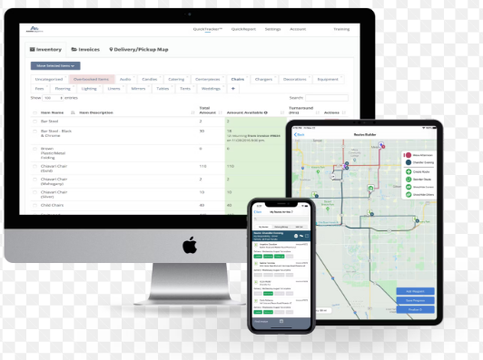8. Ábra: RentKit desktop app
Főbb jellemzők:
- Kezeli a foglalásokat, készletet, szállításokat és számlázást egy helyen.
- Szintén elérhető desktop jellegű asztali alkalmazásként WebCatalog segítségével macOS vagy Windows rendszeren.
- Segít az ajánlatok, bérleti idők és fizetések nyomon követésében.
- Praktikus megoldás kis és közepes bérleti vállalkozások számára.
Ha szükséged van egy könnyen kezelhető asztali felületre a napi bérleti műveletekhez, a RentKit jó választás lehet.

wSoft Rental – Rental kölcsönző program (Windows desktop)
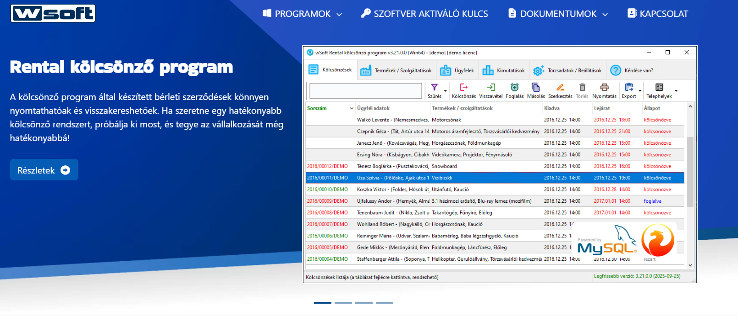9. Ábra: Wsoft Rental desktop app
Főbb jellemzők:
- Kifejezetten asztali kölcsönző/bérleti program Windowsra (nativ desktop alkalmazás).
- Lehetővé teszi bérleti szerződések nyomtatását, keresését, követését.
- A termékek, szolgáltatások, ügyfelek listáját importálhatod/exportálhatod Excelbe vagy más táblázatkezelőbe.
- Támogatja hálózati adatbázis használatát, így több helyszínről is működhet egyidejűleg.
- Ingyenes DEMO verzió kipróbálható, majd licenc aktiválással teljes funkcionalitás használható.
Ez egy robusztus, klasszikus Windows desktop program, ami nem feltétlenül csak weben fut, hanem helyben telepíthető.

Big Rentals – Profi bérleti menedzsment platform
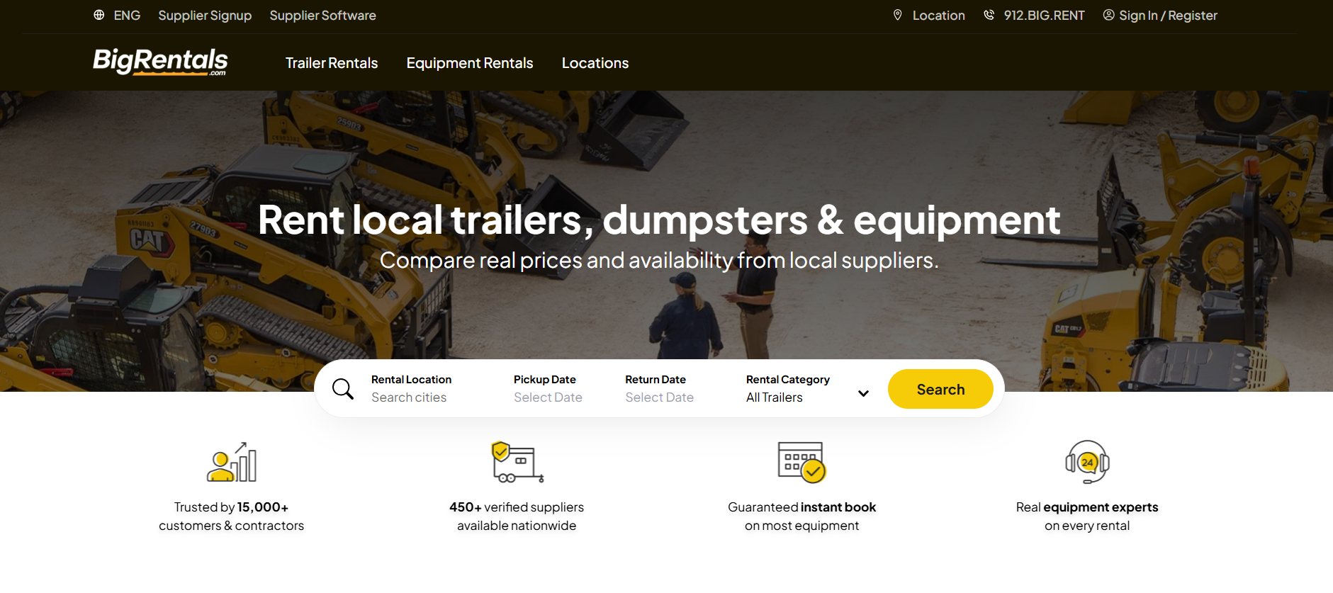10. Ábra: Big Rentals hire and management app
Főbb jellemzők:
- Komplett bérleti menedzsment rendszer online és asztali böngészőn futó használatra.
- Kezeli a foglalásokat, fizetéseket, szerződéseket, illetve készlet és bérleti naptár funkciókat biztosít.
- Automatikusan frissíti az elérhetőségeket, így elkerülhetők az átfedő foglalások.
- Integrált Stripe fizetési lehetőséggel, online könyveléssel és riportokkal.
Bár elsősorban webes SaaS platform, asztali böngészőben (Chrome, Edge stb.) ugyanúgy használható „desktop szerűen”, és sok vállalkozás számára kiváltja a helyi szoftvereket.

Áraink utánfutókra
Utánfutók:
WF1:
Plató mérete: 300 x 150 cm
Össztömeg: 750 kg Öntömeg: 300 kg
Terhelhetőség: 450 kg

WF1 Ponyvával:
Plató mérete: 300 x 150 cm
Össztömeg: 750 kg Öntömeg: 300 kg
Terhelhetőség: 450 kg
Letakarható ponyvával

WF3:
Plató mérete: 205 x 122 cm
Össztömeg: 750 kg Öntömeg: 160 kg
Terhelhetőség: 590 kg

WF4:
Plató mérete: 300 x 182 cm
Össztömeg: 1500 kg Öntömeg: 280 kg
Terhelhetőség: 1220 kg

WF5:
Plató mérete: 260 x 125 cm
Össztömeg: 800 kg Öntömeg: 160 kg
Terhelhetőség: 540 kg
Ponyvával letakarható

Autószállító:
Plató mérete: 450 x 200 cm
Össztömeg: 2700 kg Öntömeg: 580 kg
Terhelhetőség: 2120 kg

Letéti díj: Táblázatban megfigyelhető mindegyik utánfutóra az összeg. Ezt az összeget visszatérítjük, amennyiben az utánfutó az eredeti állapotban és időn belül visszakerül a telepre. Amennyiben, bármilyen javítandó kárt okoz a bérlő a trélerben vagy megadott határidőn túl juttatja vissza az utánfutót akkor a letéti díjból lesz levonva az összeg.
Az utánfutót délelőtti bérlés estén 11 óra és 12:30 közt kell visszajuttatni a telephelyre.
Délutáni és egésznapos bérlés esetén az adott bérlési napon este 7 óráig kell visszajuttatni az utánfutót a telepre.

Árak az utánfutókra:
MODELL | Délelőtt/Ft | Délután/Ft | Nap/Ft | Letéti díj | Késedelmi díj
WF1 | 5 000 Ft | 5 000 Ft | 8 500 Ft | 40 000 Ft | 5 000 Ft
WF1 Ponyvával | 5 500 Ft | 5 500 Ft | 10 000 Ft | 40 000 Ft | 5 500 Ft
WF3 | 4 000 Ft | 4 000 Ft | 6 000 Ft | 40 000 Ft | 4 000 Ft
WF4 | 6 000 Ft | 6 000 Ft | 12 000 Ft | 40 000 Ft | 6 000 Ft
WF5 | 5 000 Ft | 5 000 Ft | 7 500 Ft | 40 000 Ft | 5 000 Ft
WF6 | 6 000 Ft | 6 000 Ft | 10 000 Ft | 40 000 Ft | 6 000 Ft
Autószállító | 10 000 Ft | 10 000 Ft | 15 000 Ft | 60 000 Ft | 10 000 Ft

APPLIKÁCIÓ

Alkalmazás Kinézet Tervezete És Funkciók

Kezdő képernyő:
CÍMSOR
Bal felül: Rólunk
Funkció: Kattintásra, cégről bemutató jelenjen meg
mellette: Szűrés
Funkció: Ki lehet választani, hogy milyen paraméterű utánfutókat mutasson az oldal
Középen: Keresés funkció
Funkció: Konkrét utánfutóra lehet rákeresni
alatta felirat: „Foglaláshoz, regisztráljon illetve lépjen be” alá „Utánfutóink”
Jobb felül: regisztráció gomb; mellette: Belépés
Főképernyő
Scrollview: Utánfutók, képekkel, alattuk rövid leírással, árral
Funkció, felhasználó ha rákattint, mutassa csak azt az egyet , több kép és legyen egy részletes leírás alul
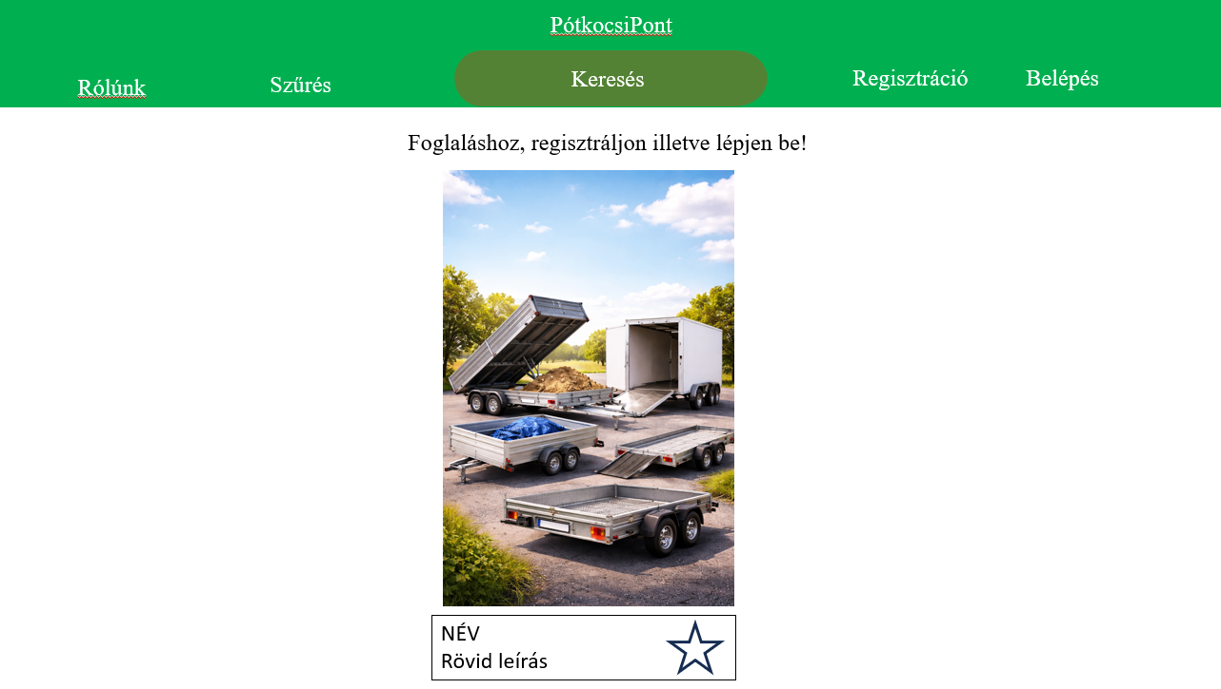11. Ábra: Az aplikáció kezdőképernyője

Regisztrációs felület:
Google bejelentkezés
Profilkép kiválasztása, opcionális
Vezeték Név
Keresztnév
Lakcím
Email
Jelszó
Alul Regisztrációs gomb. Funkció: Adatbázisba felveszi az adatait a felhasználónak és továbbvisz a regisztrált képernyőre. Vagy google regisztrálással. Egy emailcímet csak egyszer enged regisztrálni
Profilkép választás
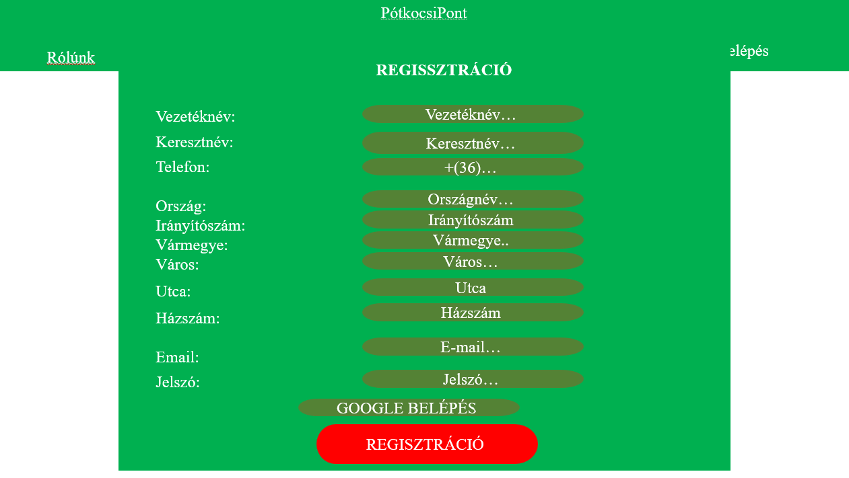12. Ábra: Az aplikáció regisztrációs felülete

Bejelentkezés Felület:
email, jelszó alatta Belépek gomb
Funkció: csak akkor megy tovább a regisztrált képernyőre, ha az email és jelszó is stimmel vagy a google bejelentkezés után.
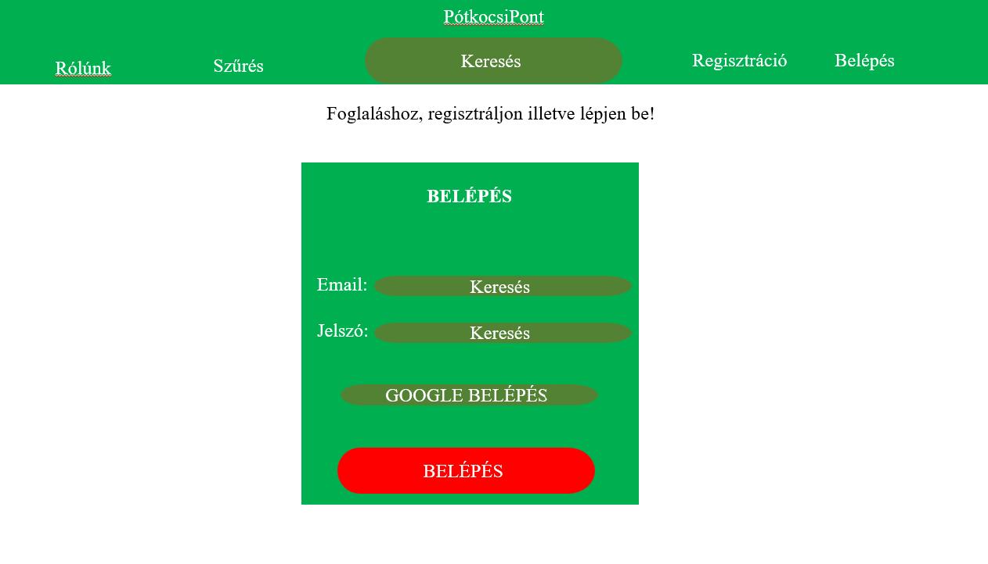13. Ábra: Az aplikáció belépő felülete

Regisztrált képernyő:
CIMSOR:
Bal felül: Rólunk
Funkció: Kattintásra, cégről bemutató jelenjen meg
mellette: Szűrés
Funkció: Ki lehet választani, hogy milyen paraméterű utánfutókat mutasson az oldal
Eddigi foglalásaim
Funkció: Korábbi és aktív foglalásokat is mutat az aktívakat törölheti
Középen: Keresés funkció
Funkció: Konkrét utánfutóra lehet rákeresni
alatta felirat: Utánfutóink
Keresés mellett: Kedvencek
A kedvencnek jelölt utánfutók listájának a megmutatása
mellette: Kosár
Funkció: Folyamatban lévő foglalások lezárásának lehetősége
Jobb felül: Beállítások; Kis körben profilkép, alapértelmezett felhasználó monogramja színes háttér. alá saját adatok

Főképernyő
Scrollview: Utánfutók, képekkel, alattuk rövid leírással, árral
Funkció, felhasználó ha rákattint, mutassa csak azt az egyet , több kép és legyen egy részletes leírás alul továbbiakban gomb, foglalás funkció: időpontválasztás a szabad napok közül napszak megjelöléssel
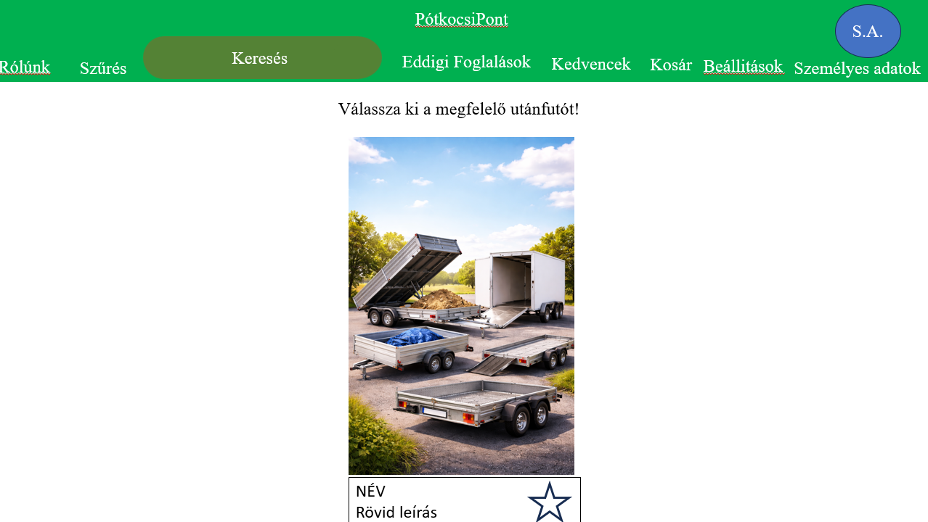14. Ábra: Az applikáció keresőfelülete
Kosár tartalma:
Utánfutó neve Bérlés dátuma, napszak, mennyiség
Alá az összeg és egy tovább a fizetéshez gomb,
Funkció fizetés után ki lehet választani a fizetés módját, amennyiben kártyával fizet, akkor kártyaadatok.
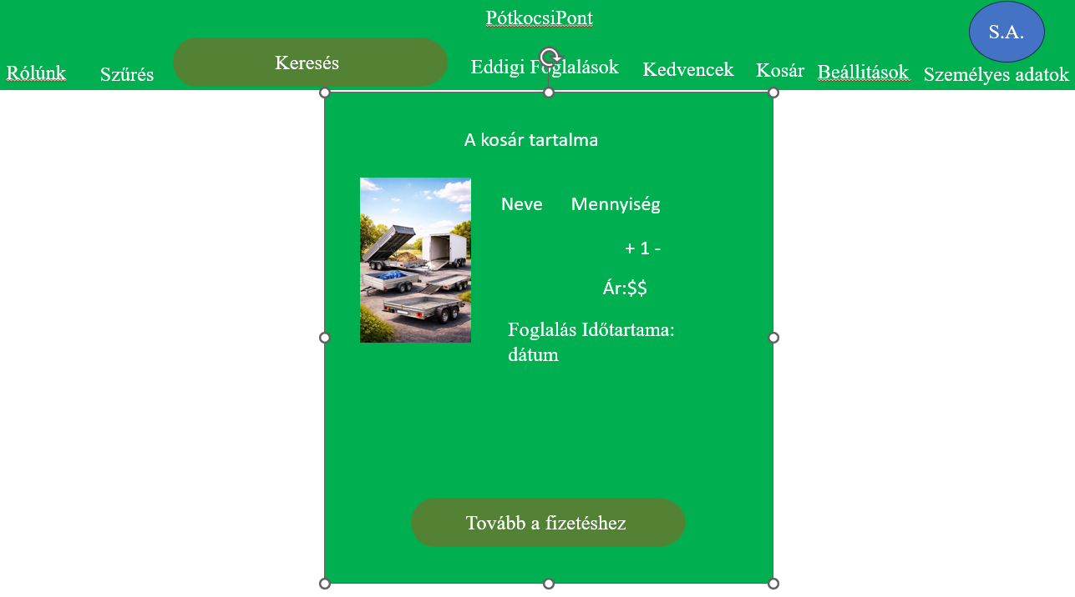15. Ábra: Az aplikáció kosár nézete

KEDVENCEIM:
Csak a kedvenc utánfutóidat mutatja az adatokkal és az alapárral.
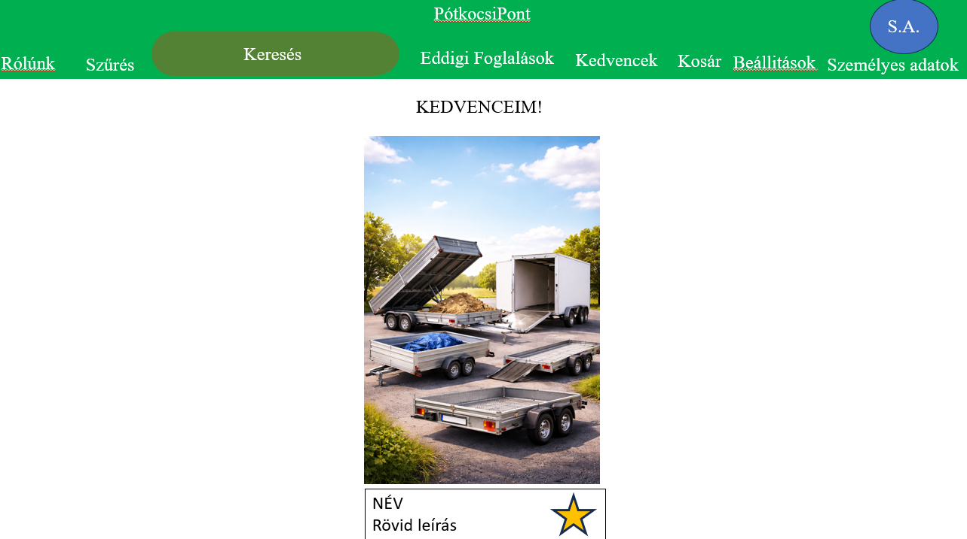16. Ábra: Az applikáció kereső felülete

SZEMÉLYES ADATOK:
Regisztrációs adatok profilkép beállítással melyet el lehet menteni.
Profilkép választás
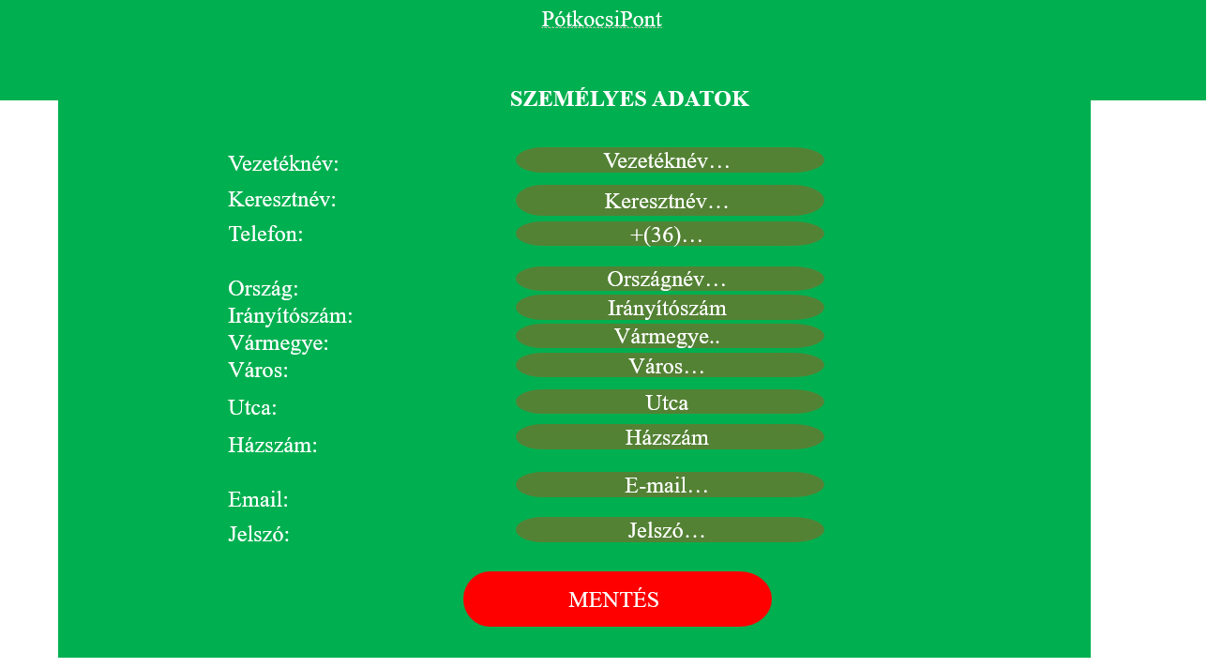17. Ábra: Az applikáció "személyes adataim" felülete

FIZETÉS:
Ki lehet választani a fizetés módját és utána a banki tranzakció végrehajtódik, ha a megfelelő adatok lettek kitöltve, és jól vannak kitöltve.
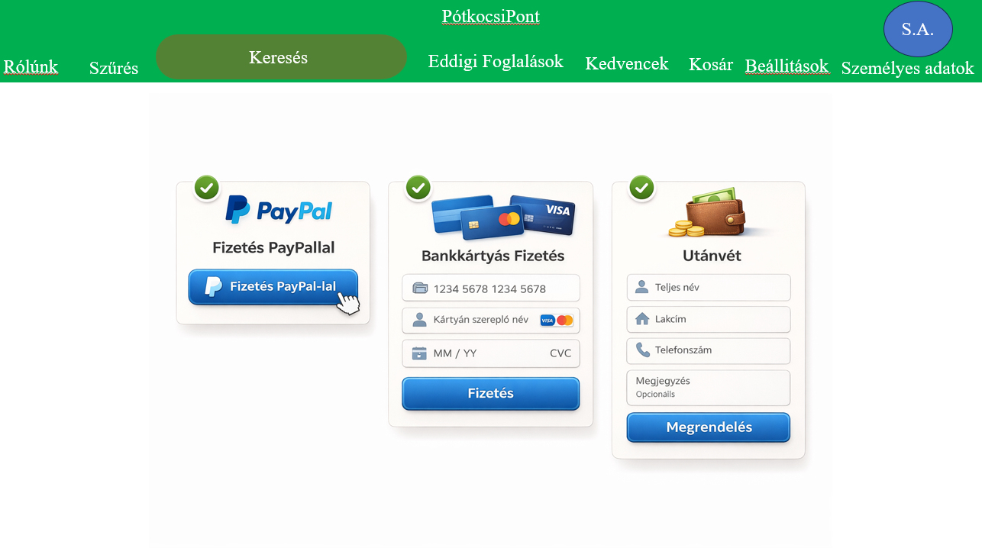18. Ábra: Az applikáció fizetés felülete

Frontend proof of concept

Célkitűzés:

Szeretnénk egy olyan dizájnt kipróbálni, melyel az alapvető funkciók, mint például a bejelentkezés vagy a regisztráció tesztelhető. Továbbá fontosnak tartjuk a jelenlegi letisztult egyszerű diszájnt a tesztelések egyszerű végrehajtása érdekében. Szeretnénk bizonyítani azokat funkciókat melyek később kerülhetnek be és ezeknek a funkcióknak a megfelelő működéséről próbálunk megbizonyosodni.

Model-View-ViewModel
Az MVVM egy tervezési minta. A fő célja ,hogy a grafikus felületet amit a felhasználó lát és a háttérben futó adatbázist elválassza a grafikus felülettől, így ez nem zavarja a felhasználót.
Három főbb része:
- Model: Ő felel az adatokért és az üzleti szabályokért. Ilyen sqlite3 táblák felelnek érte: User, trailer
- View: A gombok, szövegdobozok elrendezése maga az interface dizájnja.
- ViewModel: közvetítő a View és a Model között. A ViewModel fogadja a View jelzéseit, lekéri vagy ellenőrzi az adatokat az adatbázisban, majd az eredményt olyan formában adja vissza, amit a View könnyen meg tud jeleníteni.

Belépés és regisztráció

A regisztrációs felület a következő adatokat várja:
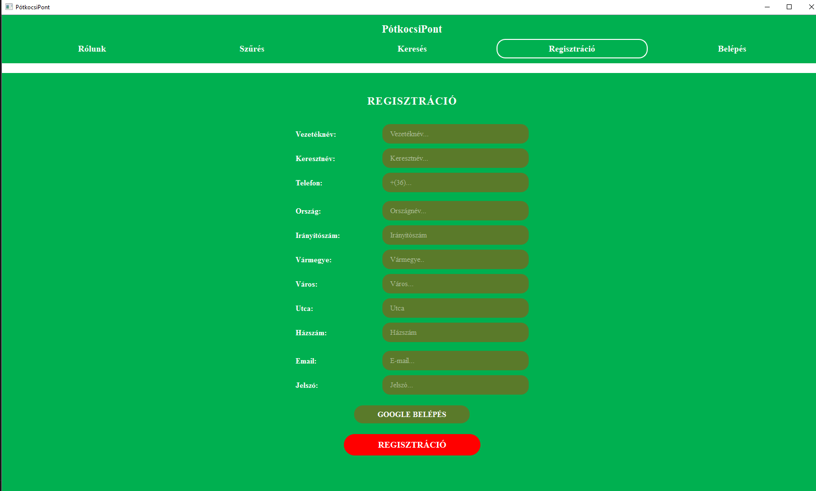19. Ábra: Regisztrációs felület
Vezetéknév:
Keresztnév:
Telefon
Ország:
Irányítószám:
Vármegye:
Város:
Utca:
Házszám:
Email:
Jelszó:

Regisztráció után:

Lehetőség lesz bejelentkezni regisztrált fiókkal, vagy Google segítségével.
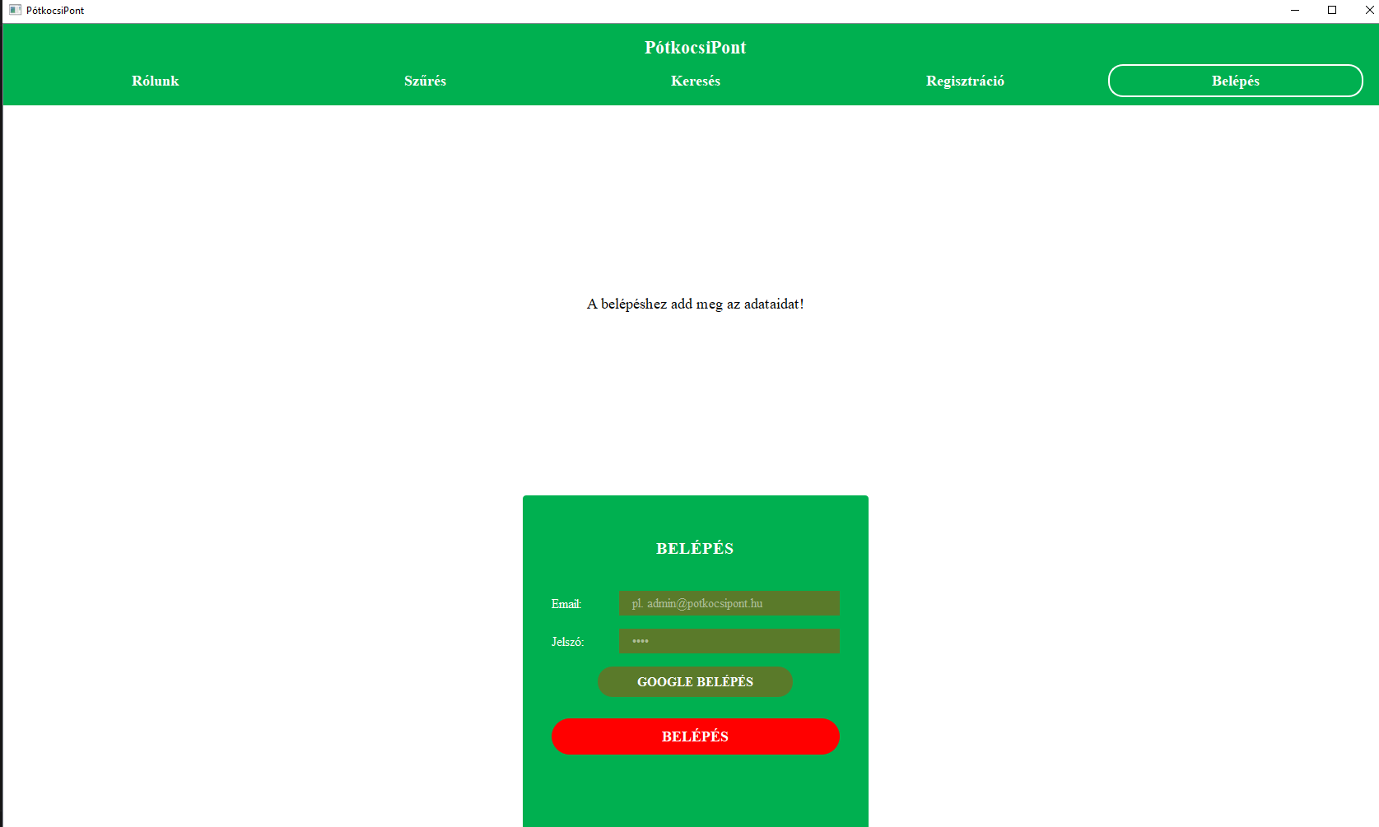20. Ábra: Belépési felület

Hogyan működik a Google belépés?
- Felhasználó rákattint a „GOOGLE BELÉPÉS” gombra
- A program megnyitja a felhasználó alapértelmezett böngészőjét a google hivatalos bejelentkező felületen
- Elindul egy webszerver a háttérben mely várakozik
- Felhasználó bejelentkezik google segítségével és visszaírányul az elindult webszerverre egy titkos tokennel
- Az alkalmazás megszerezi a tokent, bezárja a webszervert és a kód alapján lekéri a google segítségével a felhasználó adait.

Célünk, hogy egyszerűbbé tegyük a regisztrációt és ezzel a felhasználót és bátorítsuk erre.
21. Ábra: Gmail
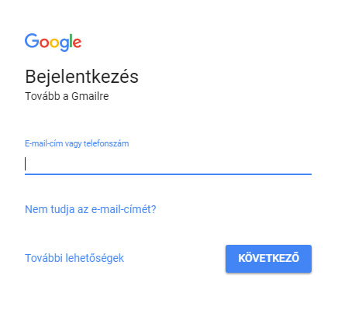22. Ábra: Gmail bejelentkezés

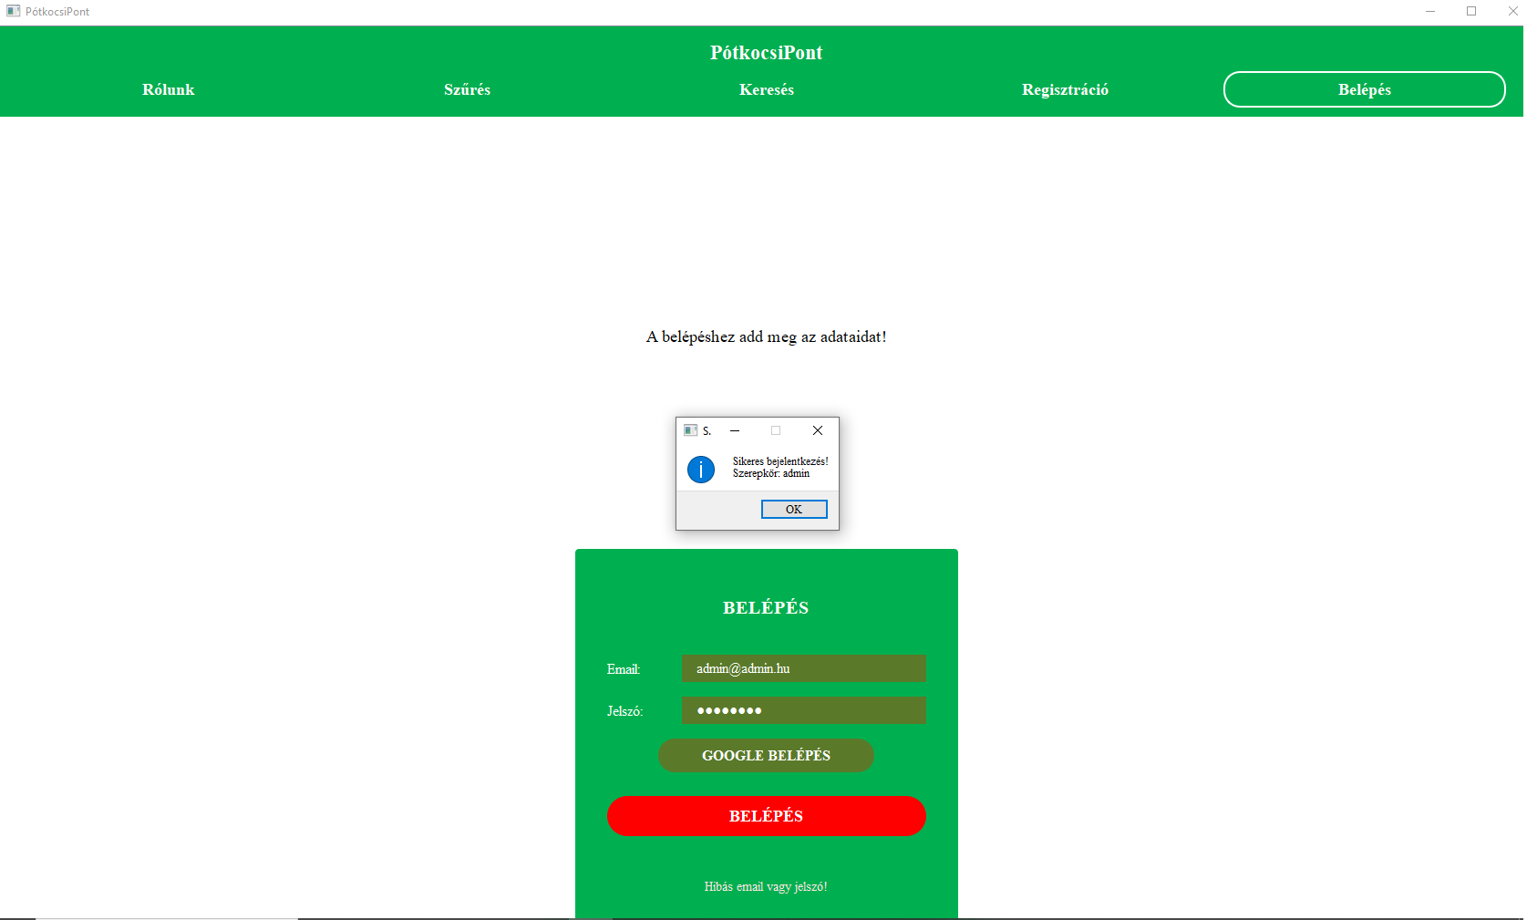23. Ábra: Sikeres bejelentkezés után

Sikeres bejelentkezés:

Bejelentkezés után elérhetőek lesznek további funkciók. Fontos kiemelnünk, hogy jelenleg a bejelentkezés példaadatokkal működik : Email: admin@admin.hu , jelszó: Admin123
Bejelentkezés a következő módon fog zajlani:
- A felhasználó megadja az emait és a jelszót
- A View továbbítja az adatokat a Viewmodelnek
- A program rácsatlakozik az adatbázisra és hitelesíti az adatokat
- Ha megfelelőek az adatok, mentésre kerül a belépés és kap egy szerepkört
- View frissül és belép a felhasználónaló

Keresés / Rólunk és további fülek

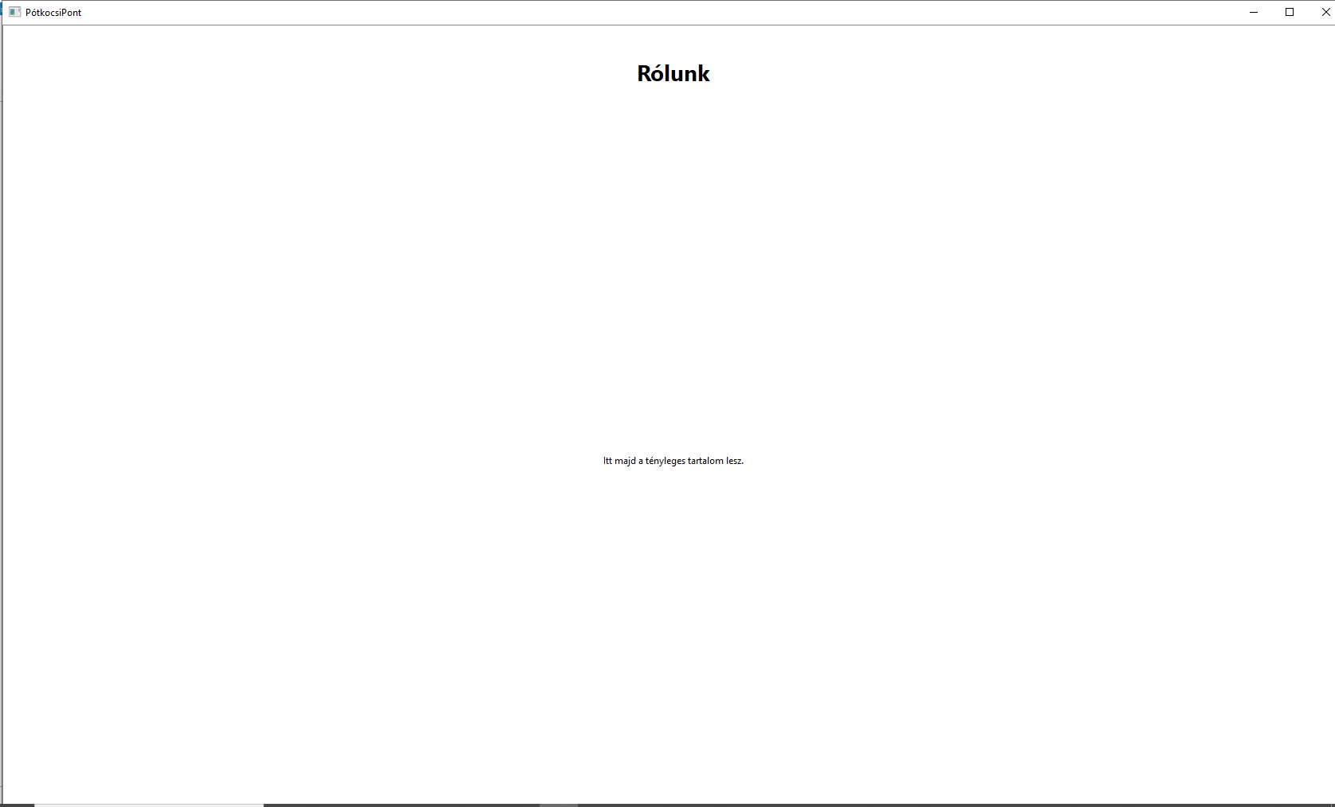24. Ábra: Rólunk felület / Még dolgozunk rajta!

Ez a felület tesztjellegű, cégünk és saját információink fognak idekerülni.

Itt a felhasználó kereshet utánfutókra specifikus követelmények alapján.
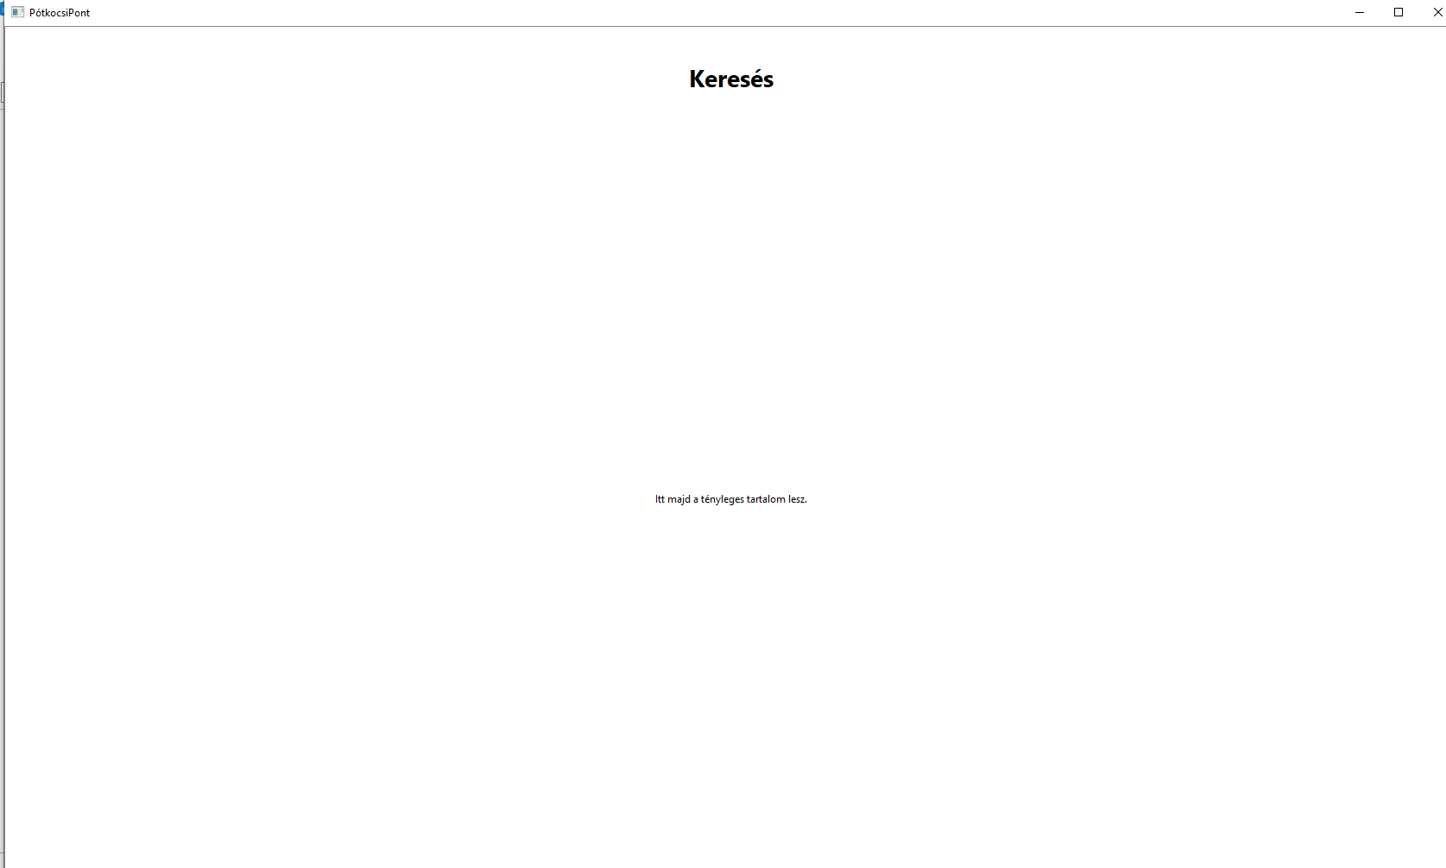25. Ábra: Keresés felület / Még dolgozunk rajta!

Rendszer architektúra részletes bemutatása
A projektünk során törekedtünk arra, hogy egy jól strukturált, könnyen bővíthető és karbantartható architektúrát hozzunk létre. Ennek érdekében a réteges felépítést és az MVVM mintát kombináltuk.
A rendszer főbb komponensei:
1. Felhasználói felület (View):
Ez a réteg felelős a felhasználóval való interakcióért. Ide tartoznak a különböző képernyők, gombok, listák és űrlapok. A PySide6 lehetővé teszi modern, reszponzív felületek kialakítását.
2. Üzleti logika (ViewModel):
A ViewModel réteg végzi az adatok feldolgozását, validálását és kommunikál a Model réteggel. Ez biztosítja, hogy a felhasználói felület ne tartalmazzon üzleti logikát.
3. Adatkezelés (Model):
Az adatbázis és az adatok kezelése történik itt. SQLite adatbázist használunk, amely könnyen integrálható és nem igényel külön szerver infrastruktúrát.

ADATBÁZIS

Használt technologia
Az SQLAlchemy és a PostgreSQL kulcsfontosságú szerepet töltenek be a modern alkalmazásfejlesztésben, különösen adatkezelés terén.
Az SQLAlchemy egy Python alapú ORM (Object-Relational Mapping) eszköz, amely lehetővé teszi, hogy az adatbázissal ne közvetlen SQL utasításokon keresztül, hanem Python objektumokon keresztül kommunikáljunk. Segítségével az adatbázis táblák osztályokként, a rekordok pedig objektumokként kezelhetők. Ez jelentősen leegyszerűsíti a fejlesztést, növeli a kód olvashatóságát és csökkenti a hibalehetőségeket. Emellett támogatja a nyers SQL lekérdezéseket is, így rugalmas megoldást kínál.
A PostgreSQL egy nyílt forráskódú, fejlett relációs adatbázis-kezelő rendszer, amely nagy megbízhatóságáról, stabilitásáról és skálázhatóságáról ismert. Támogatja az összetett lekérdezéseket, tranzakciókat, indexelést és számos fejlett funkciót, például JSON kezelést vagy tárolt eljárásokat. Gyakran használják nagyobb rendszerekben, ahol fontos a teljesítmény és az adatbiztonság.
Együtt használva az SQLAlchemy és a PostgreSQL egy erős, jól skálázható és könnyen karbantartható adatkezelési megoldást biztosítanak Python alapú alkalmazások számára.

Normalizáció

A modell:
- 3NF-ben van
- nincs redundancia
- skálázható
- több utánfutó egyszerre bérelhető
- típusonként több darab kezelhető
- fizetés külön táblában

Rövid összefoglalás
- Központi rendszeren fut az adatbázis
  - PostgreSQL
- Ez a relational mapping:

- Kezeli a regisztrációt

- Email+jelszó alapú belépést

- Több utánfutó egyidejű bérlését

- Típus alapú készletkezelést

- Idősáv alapú foglalást

- Fizetési módokat

- 24 órás lemondási szabályt

- Egy időben egy konkrét utánfutót csak 1 fő bérelhet

ER Diagramm:

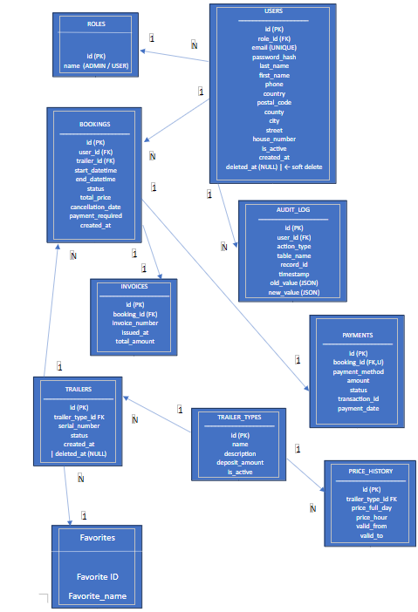26. Ábra: Adatbázisunk ER diagrammja

Törekedtünk projektünkben olyan adatbázist létrehozni, amely 3N Forma, és entitások kielégítsék ezt a normálformát.

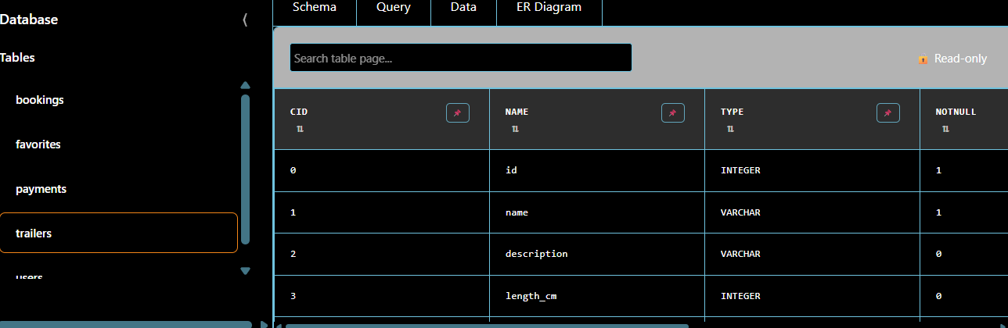27. Ábra: Adatbázis trailers entitása

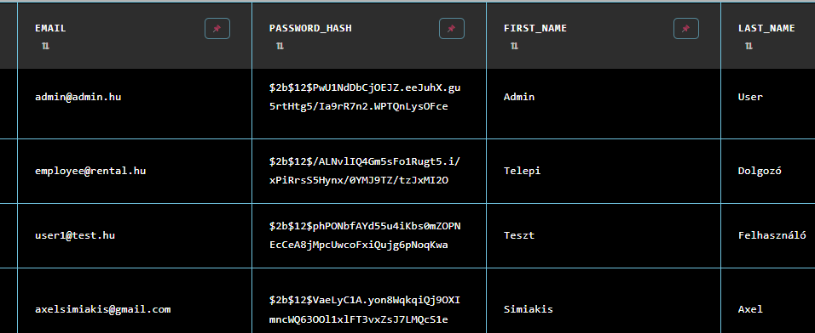28. Ábra: Az adatbázis User Identitása

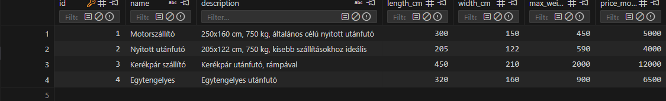29. Ábra: Trailers entitás

Adataim – saját profil beállítások

A Felhasználó most már:
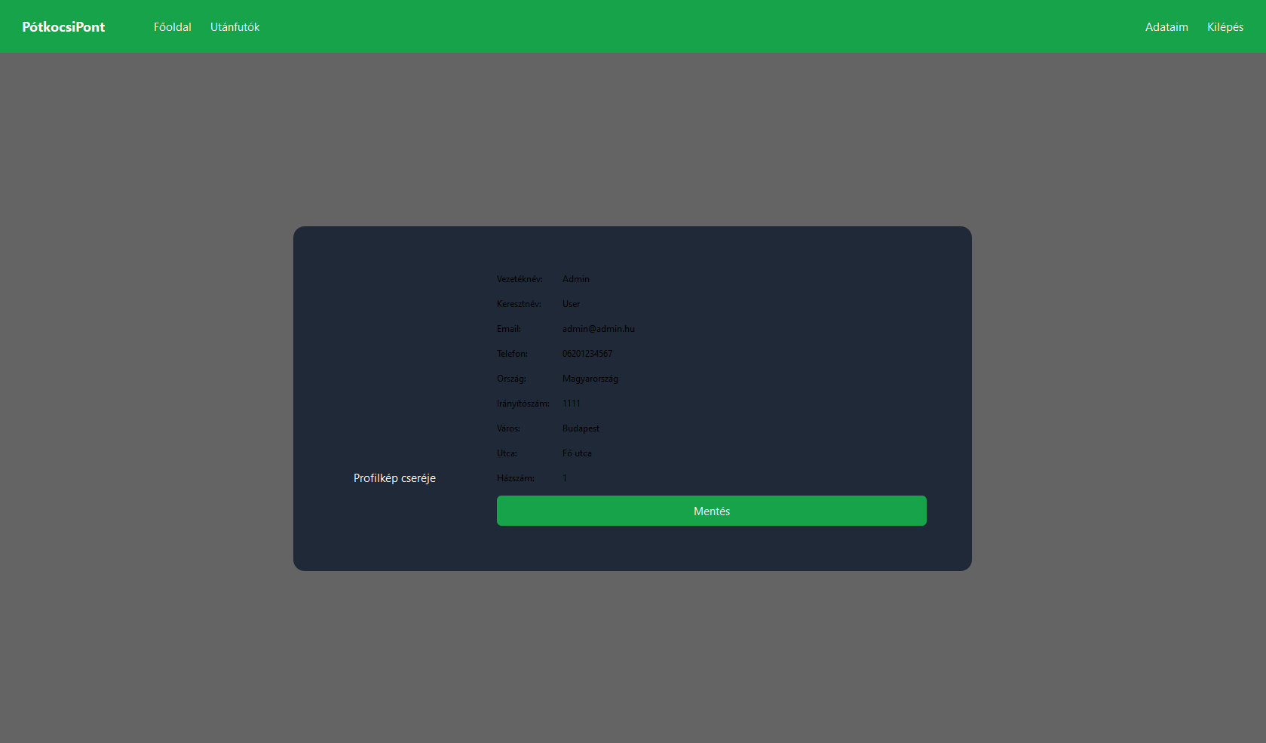30. Ábra: Profil beállítások profilkép nélkül
- Módosíthatja az adatait
- hozzáadhat profilképet, amely mini-profilképként is megjelenik
- Bármikor frissítheti profilját
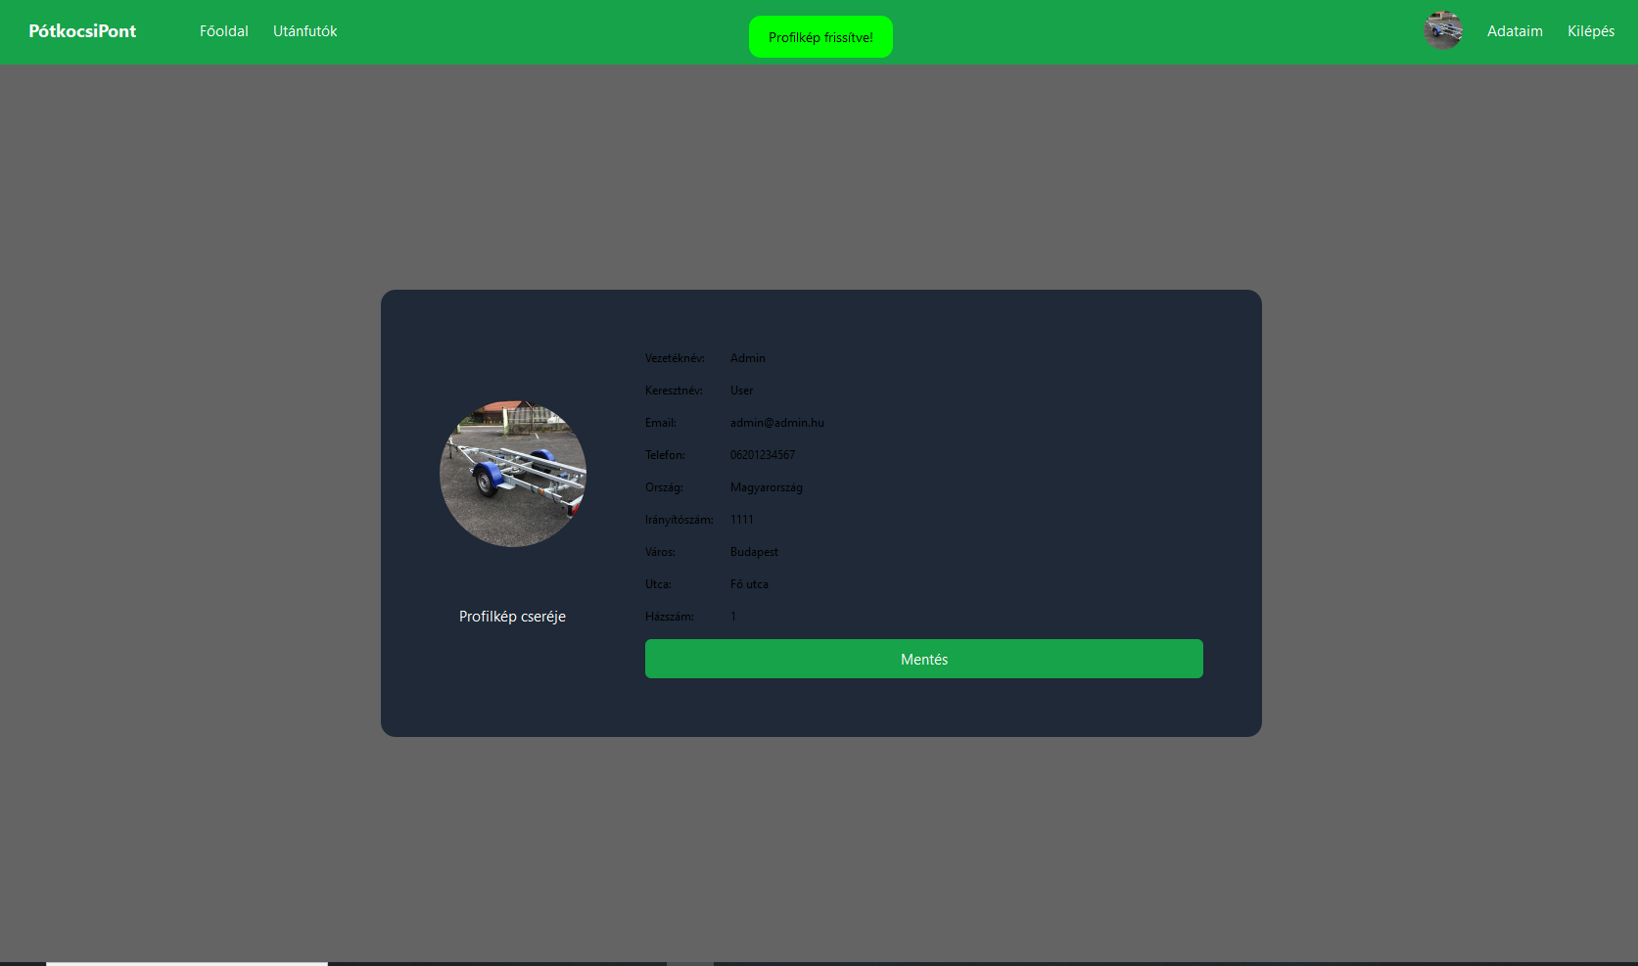31. Ábra: Profil új profilképpel

Adatbiztonság és jogosultságkezelés

Az alkalmazás fejlesztése során kiemelt figyelmet fordítottunk az adatbiztonságra.

Jelszókezelés:

A jelszavakat nem tároljuk sima szövegként

Hash-elési eljárást alkalmazunk (pl. SHA-256)

Bejelentkezéskor a hash-ek kerülnek összehasonlításra

Jogosultsági szintek:

Vendég felhasználó

Regisztrált felhasználó

Adminisztrátor

Az adminisztrátorok további jogosultságokkal rendelkeznek:

Utánfutók kezelése (hozzáadás, törlés)

Foglalások módosítása

Felhasználók kezelése

Fogalások menü

Bejentkezés nélküli utánfutók megtekintése

Mostmár megtekinthetők az utánfutók bejelentkezés nélkül is. Ezzel próbálunk azoknak a felhasználóknak kedvezni, aki csak látni akarják az utánfutóinkat és árainkat. A vendég felhasználó:
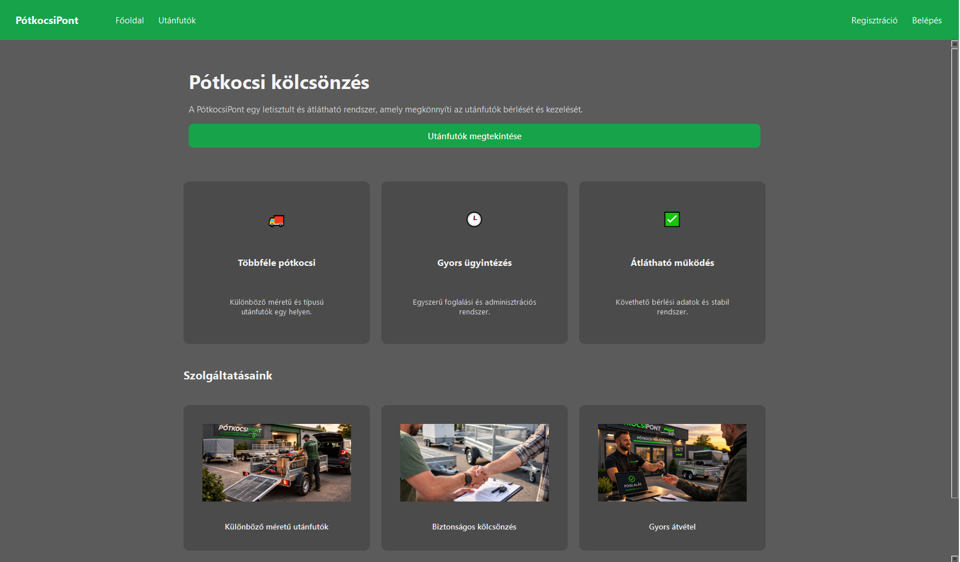32. Ábra: Utánfutó kölcsönző bejelentkezés nélküli kezdőképe
- Megtekintheti az utánfutókat
- Megtekintheti árainkat
- Megtekintheti szabad időpontjainkat
Így összemérheti a piaci versenytársainkkal vagy megnézheti, hogy neki megfelelő időpontban még szabad-e az adott utánfutó.

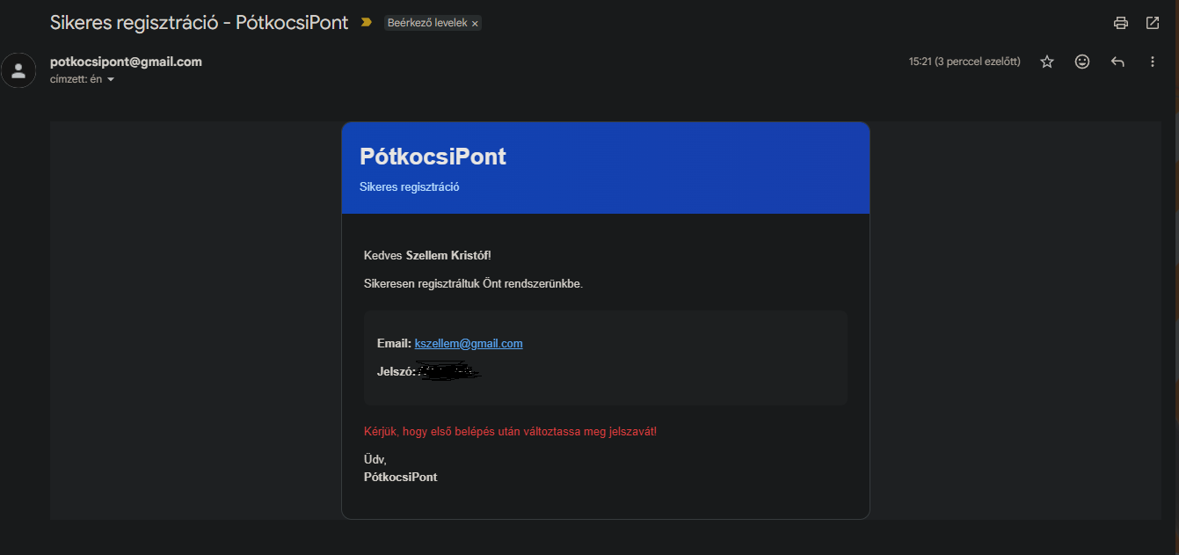
33. Ábra: Utánfutóbérlő kezdőablak bejelentkezve
39. Ábra: Regisztrációt visszaigazoló email

A bejelentkezett felhasználó nézete:
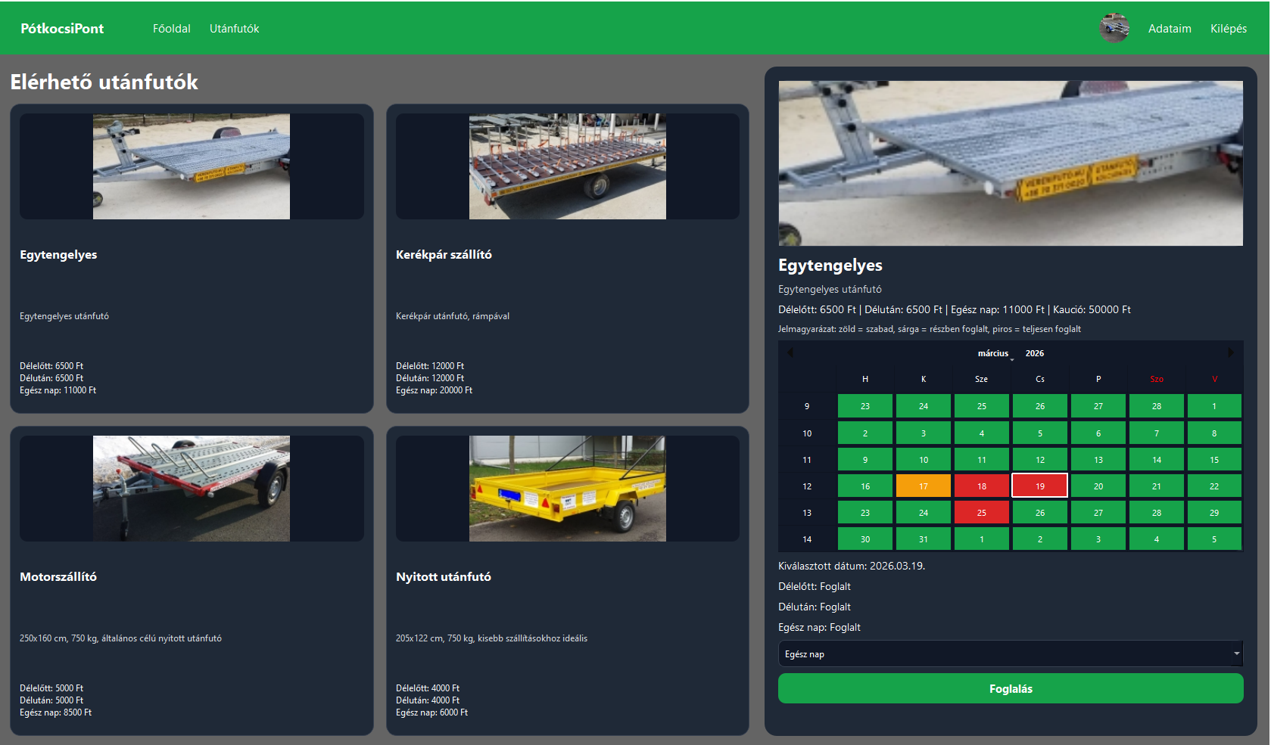34. Ábra: Utánfutó foglalás nézet
- Megtekinthetjük a foglalható utánfutókat
- Megtekinthetjük az árakat
- Megtekinthetjük, hogy milyen célra érdemes használni
- Hogy mikor foglalhatjuk és mennyiért
- Foglalhat utánfutót és specifikusan foglalhat adott napszakra vagy egésznapra

Foglalás menü és működése:

A foglaláshoz több teendőnk is van:
- Válasszunk egy nekünk tetsző utánfutót
- Válasszunk egy nekünk tetsző időpontot. Fontos a „sárga” színnel jelölt napok egyes része foglalt, míg a piros napok teljes része foglalt!
- Válasszunk délelőtt , délután vagy egész nap közül!

Foglalás után a következő üzenet fogad: Sikeres foglalás!
Amennyiben a foglalás sikeres a felhasználónak megy egy emailes üzenet is a foglalás sikerességéről.
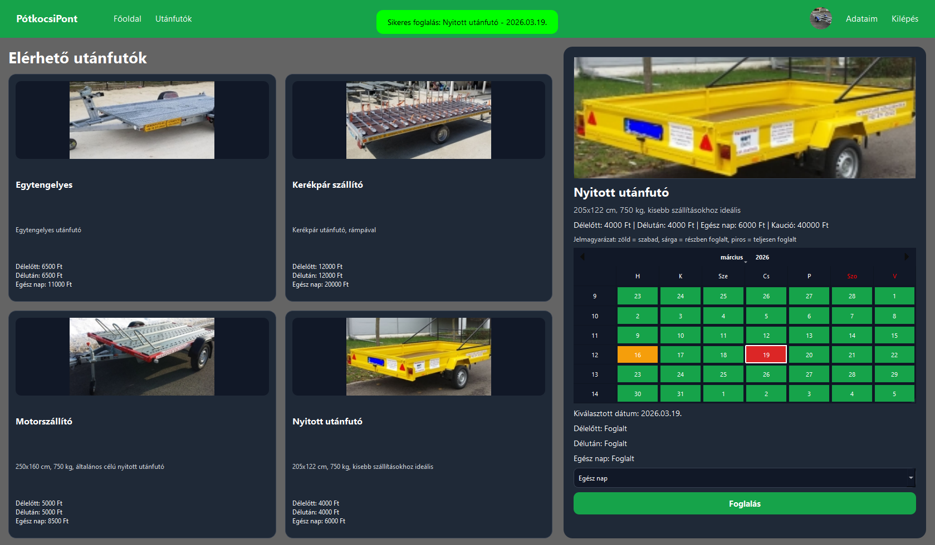35. Ábra: Utánfutó foglalás foglalt napokkal
Jelen esetben lefoglaltuk az utánfutót, így a „naptár” is megváltozott: a napot teljesen lefoglaltuk, így pirosra váltott!
Fontos! Cégünk a kauciót bérbeadás előtt kötelezi kifizetni.
Következőkben további utánfutókat foglalhatunk korlát nélkül a megszokott módon.
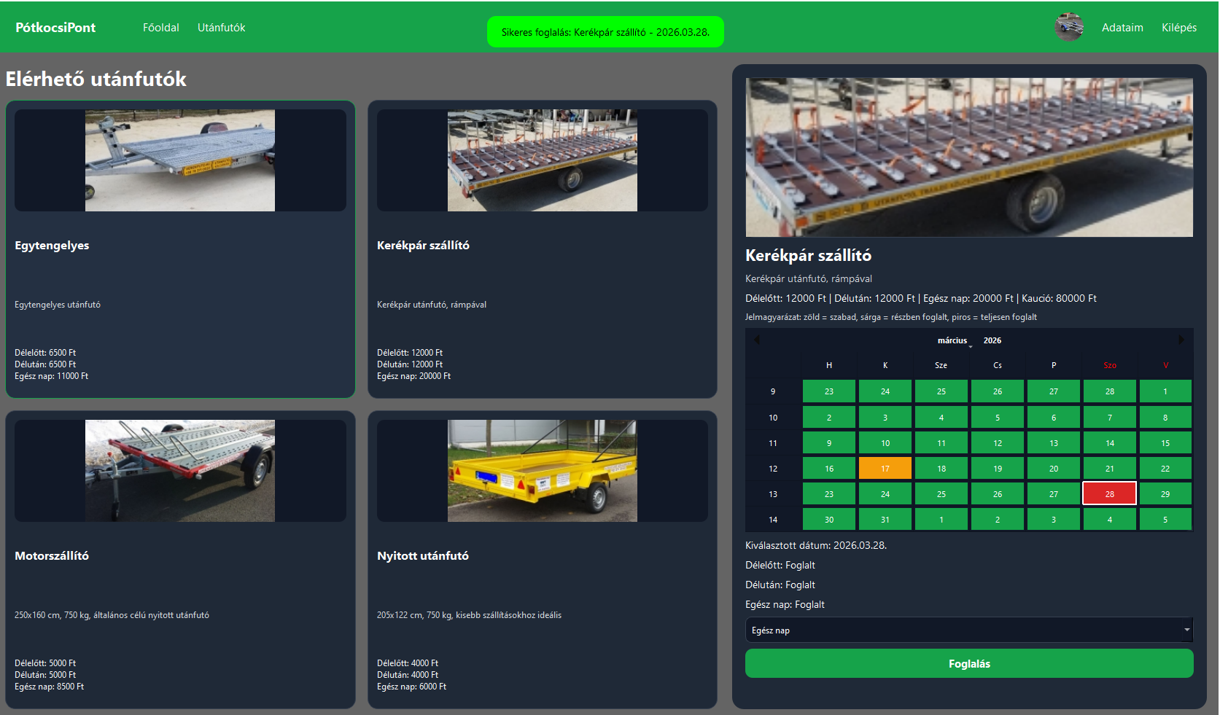36. Ábra: Utánfutó foglalás egyéb foglalásokkal

A foglalás megtekintése
A Felhasználó a kosár funkcióval meg tudja nézni, hogy mit és mikorra foglalt.
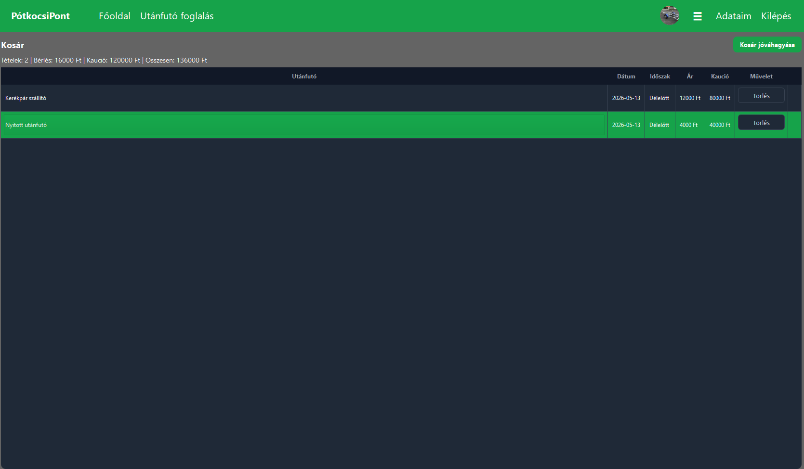
40. Ábra: "Kosár" Funkció

Admin nézet

Mit tartalmaz az Admin felület
- Statisztika
- Foglalás listázása
- Foglalás adminként
- Karbantartás

Statisztika
Az admin adott időre lebontva tudja elemezni, hogy melyik utánfutót mennyiszer és mennyi ideig volt foglalva.
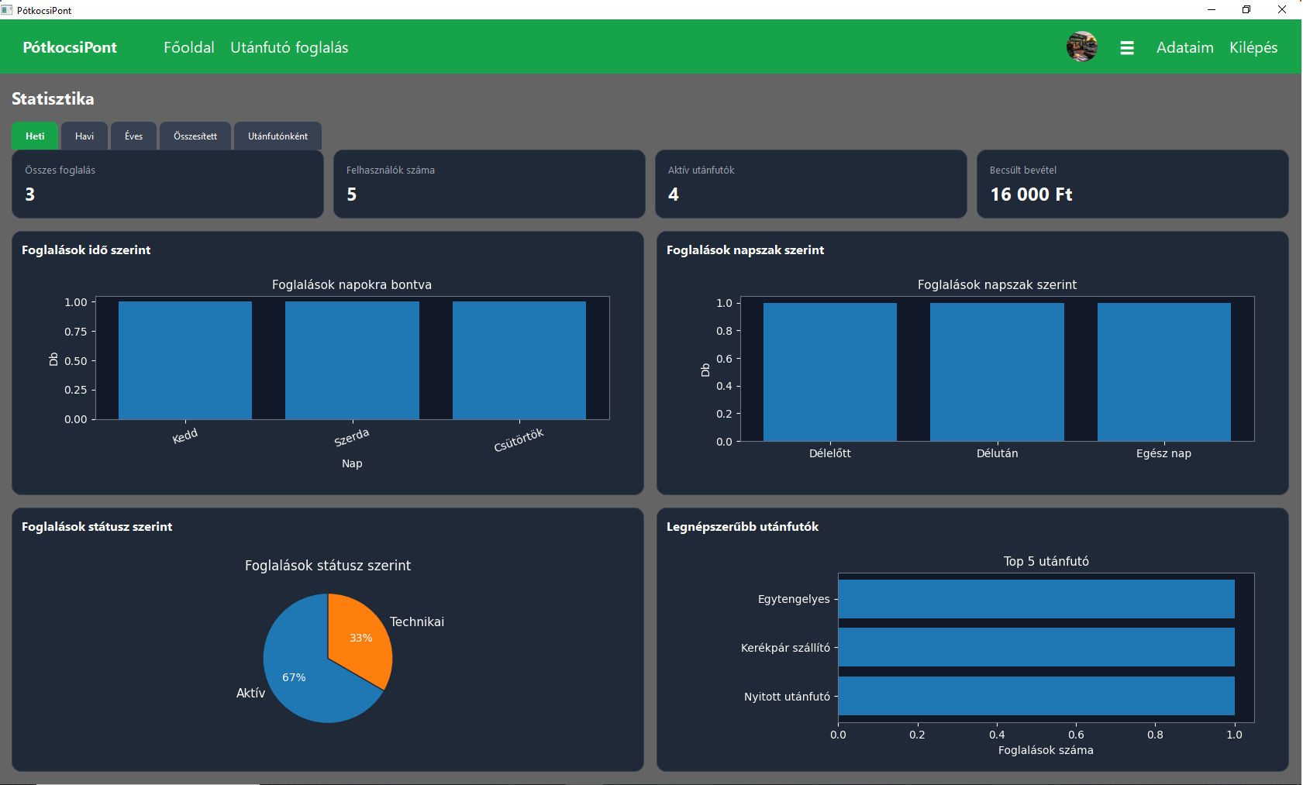
45. Ábra: Stasztika áttekintése: Heti nézet
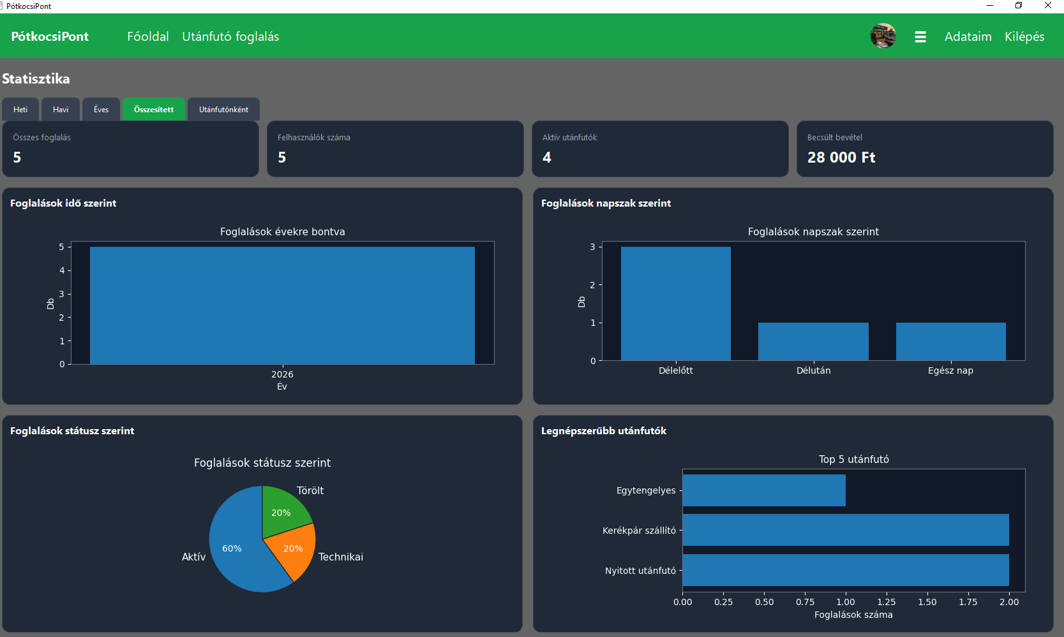
46. Ábra: Stasztika áttekintése: Összesített nézet

Foglalás kilistázása
Konkrét utánfutók konkrét foglalásainak adatait is tudja az admin vizsgálni.

Foglalás adminként
Abban az esetben, ha az illető nincs regisztrálva, de a telephelyre jönne, és ott helyben szeretne foglalni utánfutót. Ebben az esetben az Admin tud a vásárlónak foglalni utánfutót. Természetesen a vásárlónak ebben az esetben is emailen keresztül menni fog az értesítés.
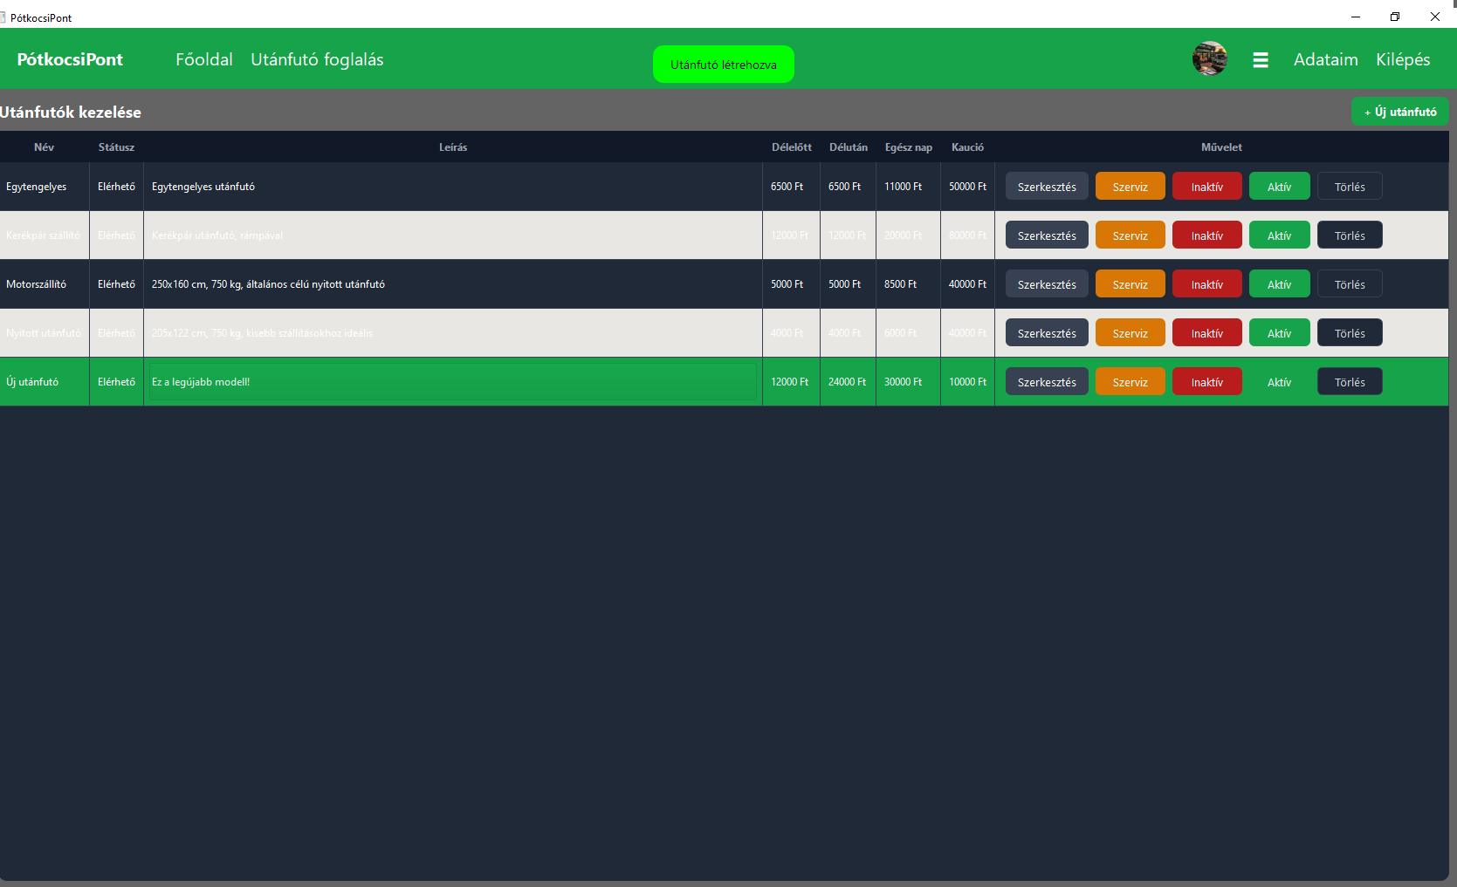
48. Ábra: Meglévő utánfutók módosítása

Karbantartás
Amennyiben egy utánfutó váratlanul meghibásodik és karbantartásra szorul az Admin ezt tudja jelezni a felületen, ezzel az adott időintervallumon automatikusan törlődik minden foglalás az adott utánfutóra. Természetesen a vásárlók erről is kapnak emailes üzenetet.

Új utánfutó hozzáadása
Tudunk új utánfutót hozzáadni az eddigiekhez, de törölni is tudjuk azokat.
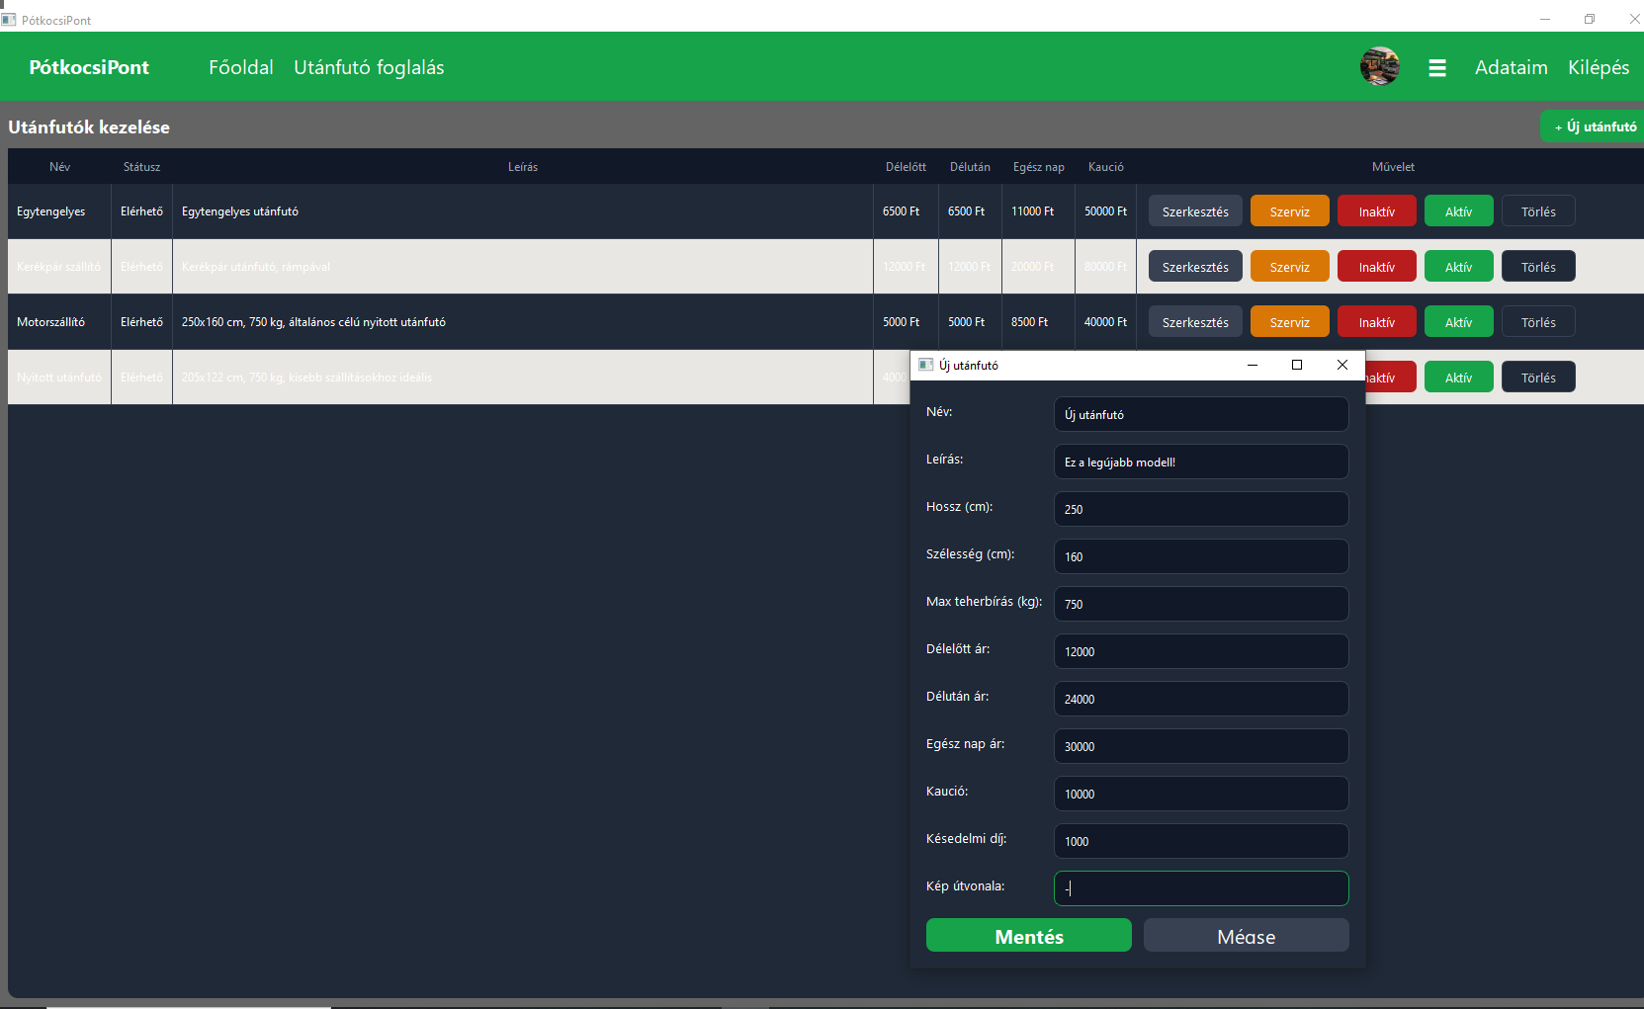
49. Ábra: Új utánfutó hozzáadása a listához

51. Ábra: Létrejövő új utánfutó

Hibakezelés és validáció
A felhasználói élmény javítása érdekében részletes hibakezelést implementáltunk.
Validáció példák:

Email formátum ellenőrzése

Kötelező mezők kitöltése

Jelszó erősség vizsgálata

Hibakezelés:

Felhasználóbarát hibaüzenetek

Naplózás (logolás)

Kritikus hibák kezelése kivételkezeléssel

Tesztelés

A rendszer megfelelő működésének biztosítása érdekében többféle tesztelési módszert alkalmaztunk.

Tesztelési típusok:

Manuális tesztelés

Felhasználói folyamatok ellenőrzése

UI működés vizsgálata

Egységtesztek (Unit Test)

Egyes funkciók külön tesztelése

Adatkezelési logika ellenőrzése

Integrációs tesztek

Adatbázis és alkalmazás közti kapcsolat vizsgálata

Teljesítmény optimalizálás

A rendszer teljesítményének javítása érdekében több optimalizálási lépést tettünk:

Lekérdezések optimalizálása

Adatbázis indexek használata

Felesleges újratöltések elkerülése

Cache-elési lehetőségek vizsgálata

Felhasználói élmény (UX) fejlesztése

Fontos célunk volt, hogy az alkalmazás könnyen használható legyen.

UX szempontok:

Egyszerű navigáció

Átlátható felület

Gyors visszajelzések (pl. foglalás után)

Letisztult design

Jövöbeli Teendők és módosítások:

A jelenlegi Applikáció szépítése, karbantartása. Esetleges felmerülő hibák kiküszöbölése és megelőzése a zavartalan munkafolyamatok érdekéban.

Plusz feladatok

Kedvencek
Saját projektünkben olyan funkciót is szeretnénk elérhetővé tenni, mellyel könnyen kiválaszthatunk egy kedvenc utánfutót. Ez vizuálisan is kiemelné az adott eszközt, így az később könnyebben megtalálható lenne. Szeretnénk a felhasználóknak minél egyszerűbbé tenni a programunk kezelését és a rutinosabb felhasználóink így már könnyebben hozhatják létre a fogalásukat egy már bevált – kedvenc utánfutóval.

37. Ábra: "Kedvenc" szimbólum

Email
Amennyiben a felhasználó sikeresen foglal, vagy ha az Admin foglal neki a vásárlónak fog menni egy értesítő email a foglalásáról.
Ha az utánfutó Valamilyen meghibásodás miatt szervizben van a rendszer az adott intervallumon törli a foglalásokat és az érintett vásárlóknak küld erről emailt.
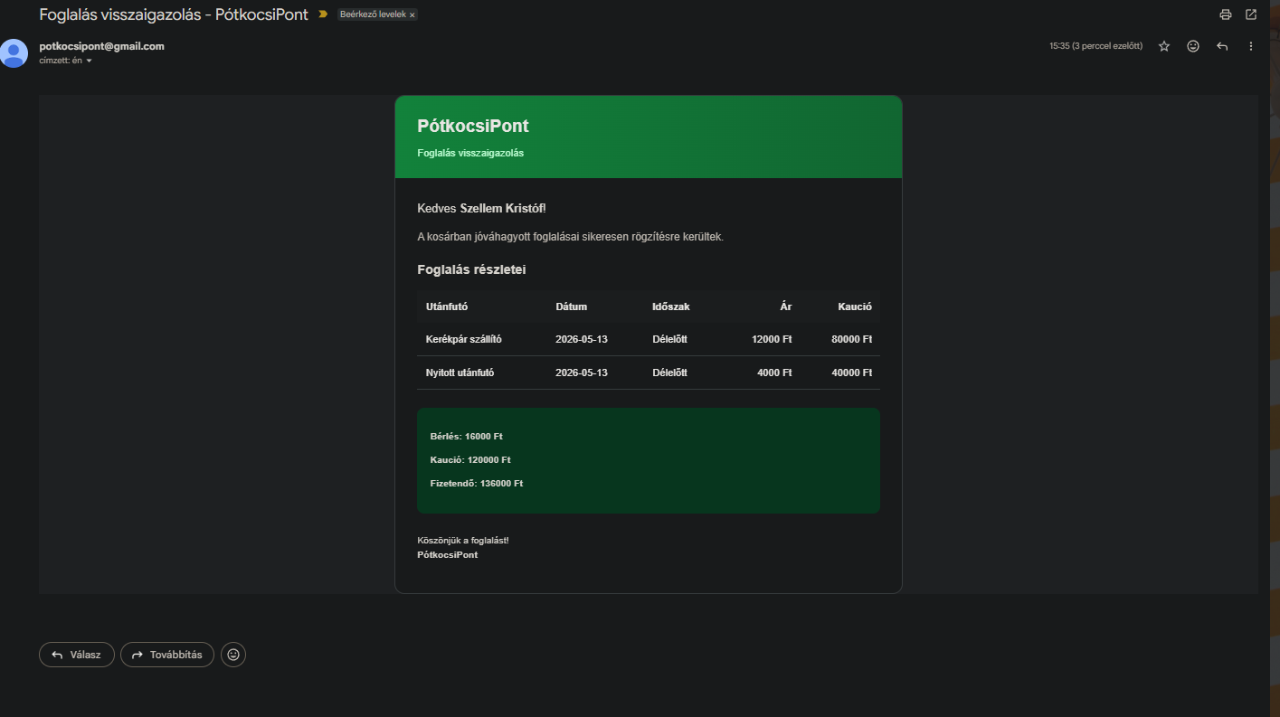
42. Ábra: Foglalást visszaigazoló email

Későbbi fejlesztési lehetőségek
Ez a fejezet a rendszer további részleteit, fejlesztési lehetőségeit, üzleti modelljét és technikai hátterét mutatja be. Részletesen kitérünk a skálázhatóságra, biztonságra, felhasználói élményre és a jövőbeni fejlesztési irányokra. A célunk egy stabil, bővíthető és modern rendszer létrehozása, amely hosszú távon is fenntartható.
További részletek:
- Rendszer architektúra mélyebb elemzése
- API integrációk lehetőségei
- Felhő alapú megoldások
- Mobil alkalmazás kiterjesztés
- Biztonsági audit és naplózás
- DevOps és CI/CD folyamatok
- Felhasználói visszajelzések kezelése
- Skálázási stratégiák
- Teljesítménytesztelés

